**Проект №: 28-2018-II-ППЛ**

**ДОКУМЕНТАЦИЯ ПО ПЛАНИРОВКЕ ТЕРРИТОРИИ**

**ПРОЕКТ ПЛАНИРОВКИ ТЕРРИТОРИИ «СТРОИТЕЛЬСТВО АВТОМОБИЛЬНОЙ ДОРОГИ М-52 «ЧУЙСКИЙ ТРАКТ» ОТ НОВОСИБИРСКА ЧЕРЕЗ БИЙСК ДО ГРАНИЦЫ С МОНГОЛИЕЙ НА УЧАСТКЕ НОВОСИБИРСК – ЛИНЕВО (1 ЭТАП КМ 14 – КМ 34), НОВОСИБИРСКАЯ ОБЛАСТЬ»**

**МАТЕРИАЛЫ ПО ОБОСНОВАНИЮ**

**(ГРАФИЧЕСКАЯ ЧАСТЬ)**

**Том II**

**Книга 1**

**Новосибирск**

**2018 г.**



***ООО «Новосибирскгипродорнии»***

**Заказчик –** **ФКУ «Сибуправтодор»**

**ДОКУМЕНТАЦИЯ ПО ПЛАНИРОВКЕ ТЕРРИТОРИИ**

**ПРОЕКТ ПЛАНИРОВКИ ТЕРРИТОРИИ «СТРОИТЕЛЬСТВО АВТОМОБИЛЬНОЙ ДОРОГИ М-52 «ЧУЙСКИЙ ТРАКТ» ОТ НОВОСИБИРСКА ЧЕРЕЗ БИЙСК ДО ГРАНИЦЫ С МОНГОЛИЕЙ НА УЧАСТКЕ НОВОСИБИРСК – ЛИНЕВО (1 ЭТАП КМ 14 – КМ 34), НОВОСИБИРСКАЯ ОБЛАСТЬ**

**МАТЕРИАЛЫ ПО ОБОСНОВАНИЮ**

**(ГРАФИЧЕСКАЯ ЧАСТЬ)**

**Том II**

**Книга 1**

**28-2018-II-ППЛ**

Генеральный директор _____________ В.В. Косяков

Главный инженер _____________ Д.Ю. Скурлатов

**НОВОСИБИРСК 2018**

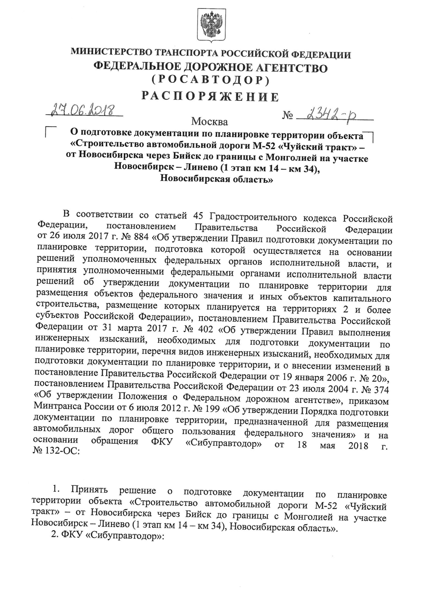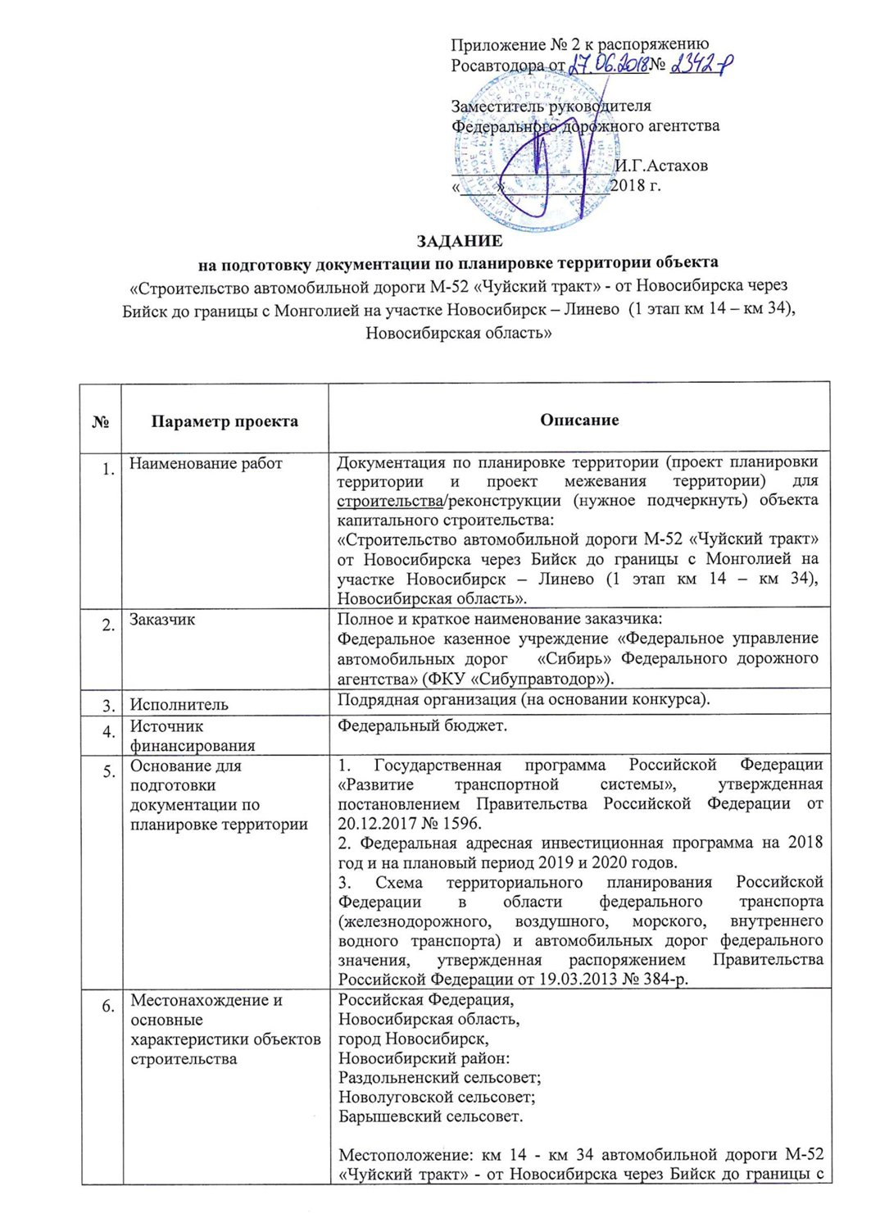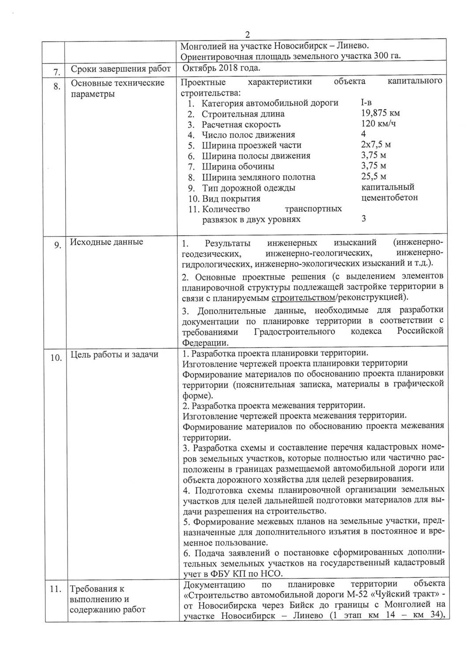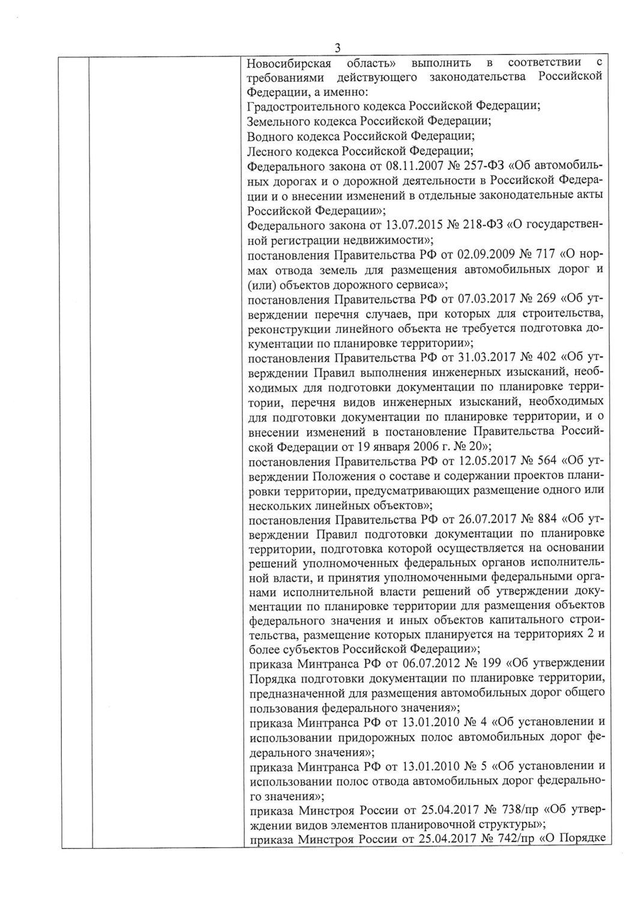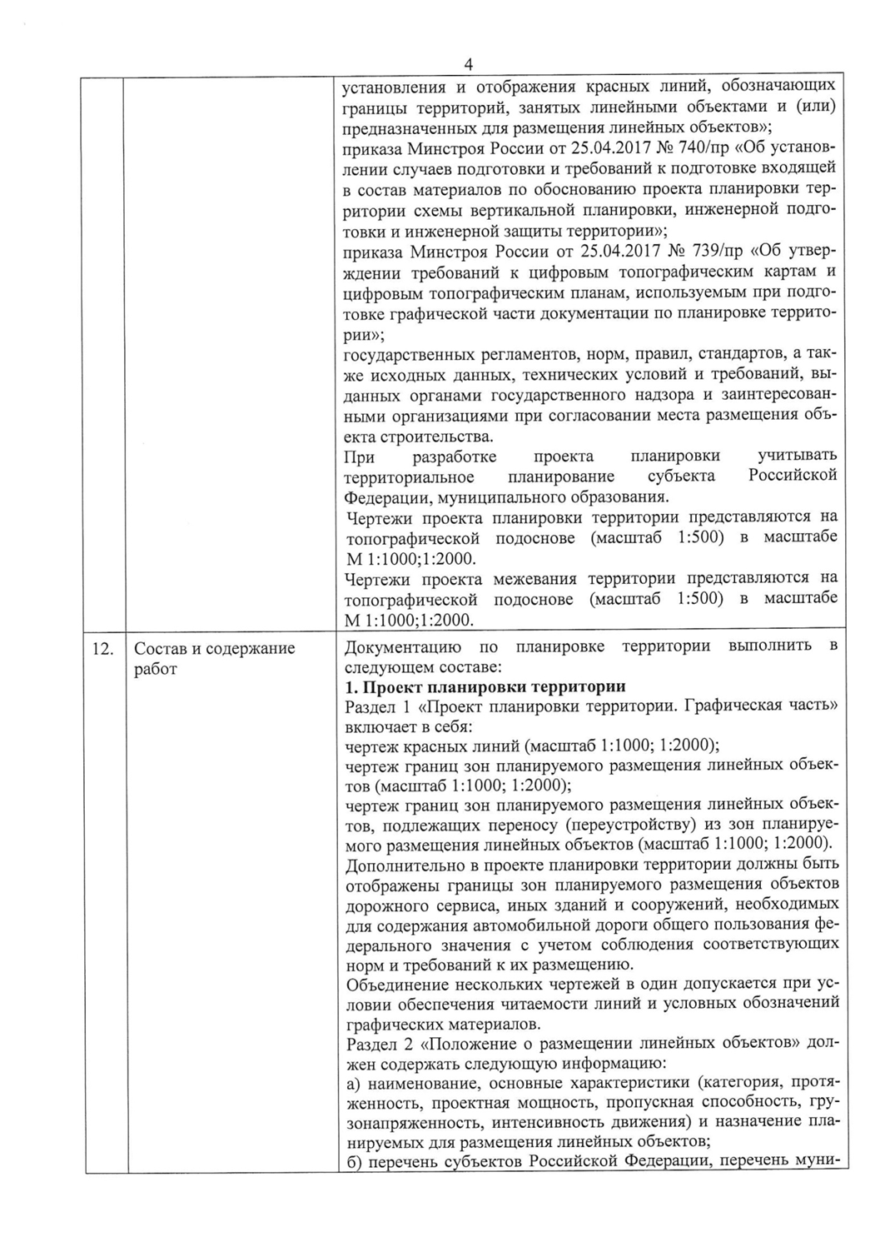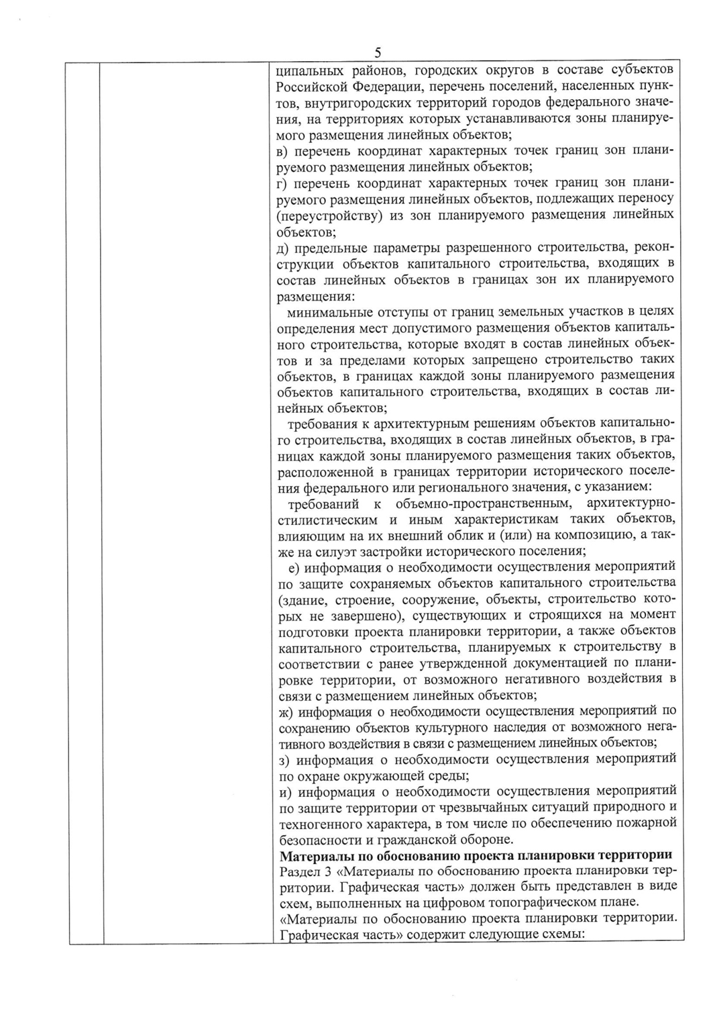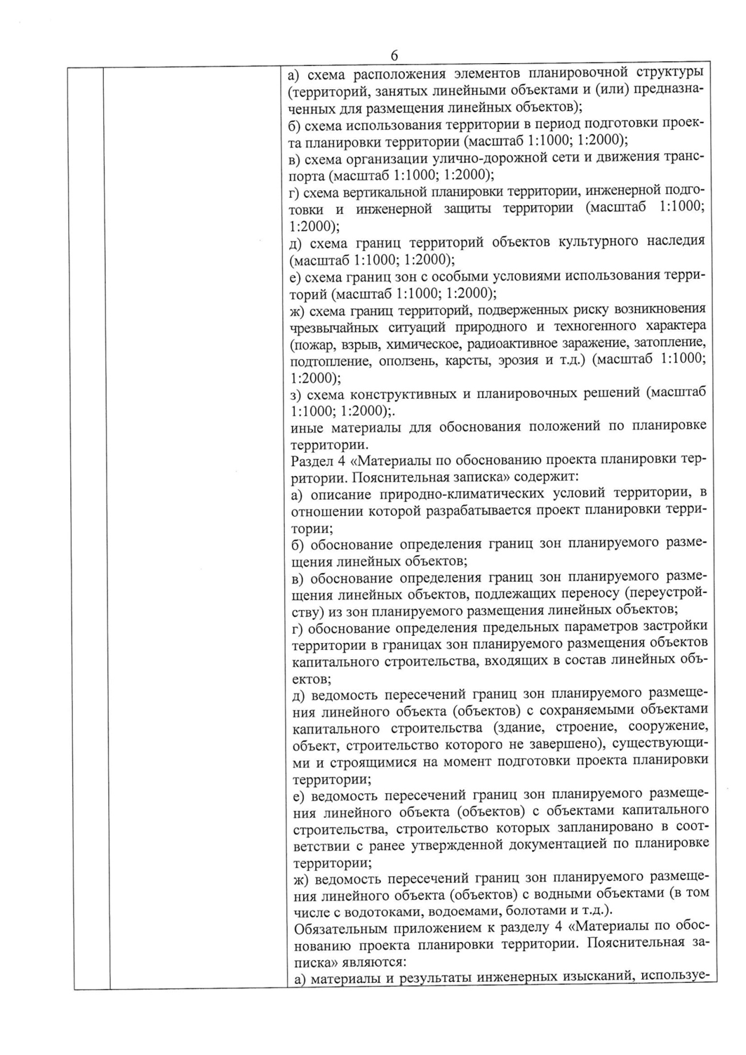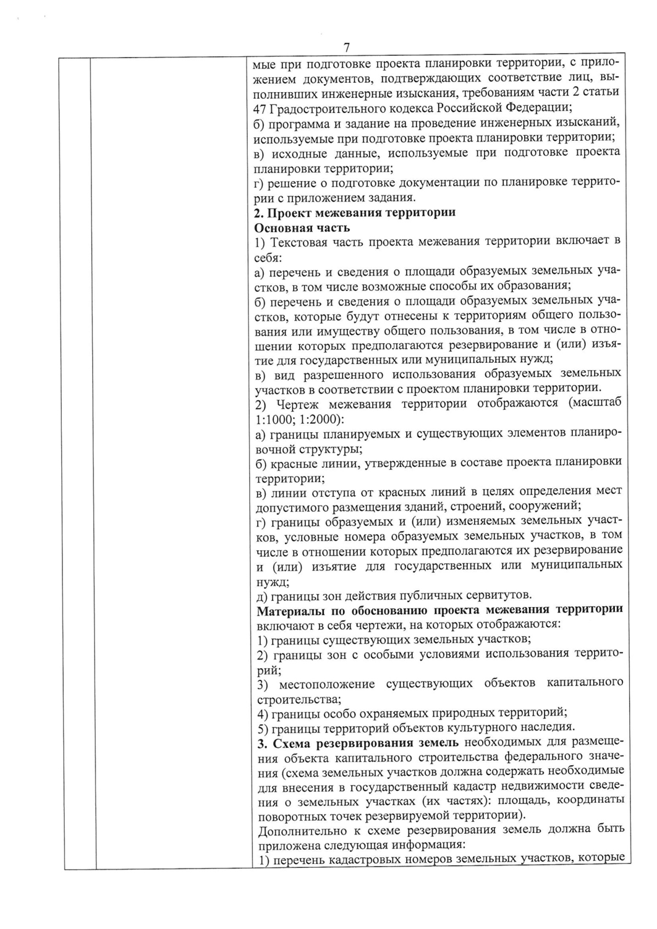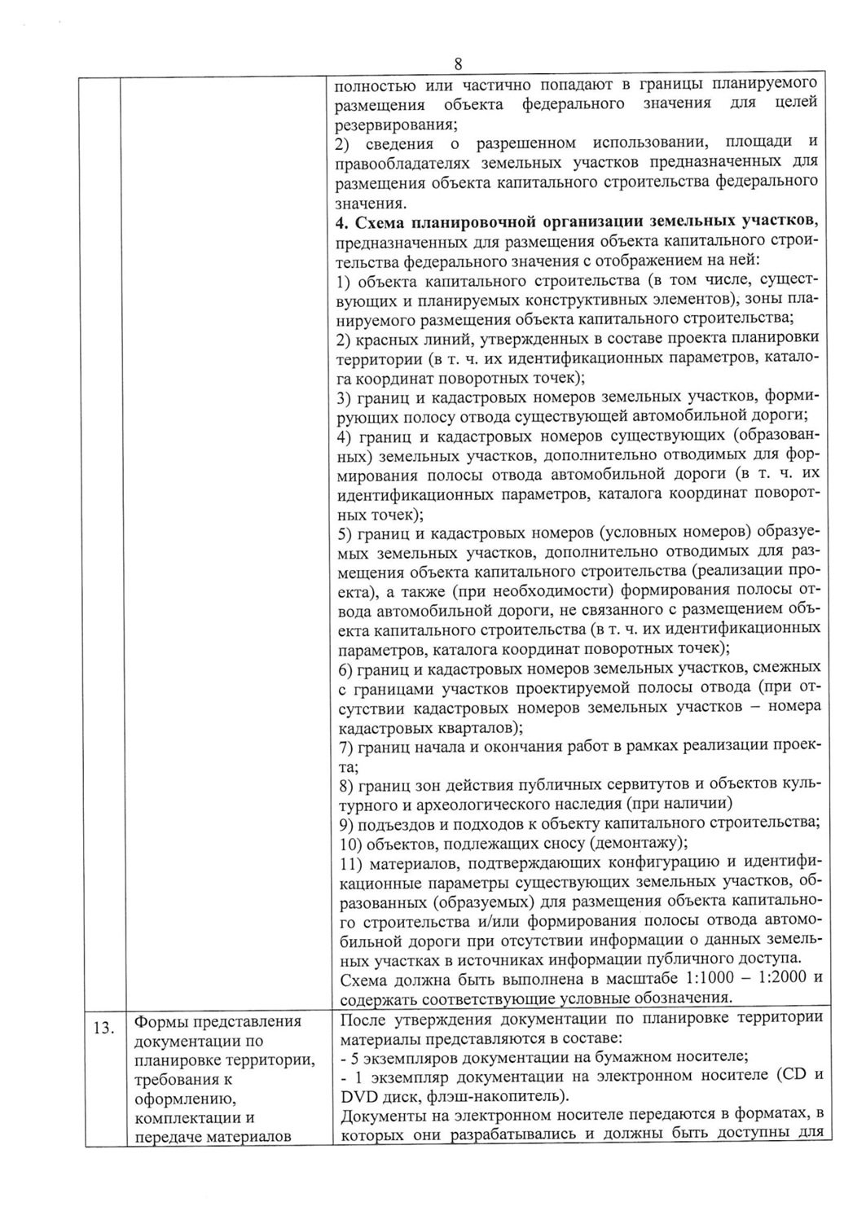**Состав проекта**

|  |  |  |  |
| --- | --- | --- | --- |
| **№**  **п/п** | **Наименование** | **Марка** | **Кол-во листов** |
|  | Утверждаемая часть |  |  |
| Раздел 1 | Проект планировки территории. Графическая часть |  |  |
| 1 | Чертеж границ зон планируемого размещения линейного объекта  Чертеж границ зон планируемого размещения линейных объектов, подлежащих переносу (переустройству) из зон планируемого размещения линейных объектов, М 1:2000 | ПП-1 | 11 |
| 2 | Чертеж красных линий, М 1:2000 | ПП-2 | 11 |
| Раздел 2 | Положение о размещении объекта федерального значения |  |  |
|  | Материалы по обоснованию проекта планировки территории |  |  |
| Раздел 3 | Материалы по обоснованию проекта планировки территории. Графическая часть |  |  |
| 3 | Схема расположения элементов планировочной структуры,  М 1:50000 | ПП-3 | 1 |
| 4 | Схема использования территории в период подготовки проекта планировки территории, М 1:2000 | ПП-4 | 11 |
| 5 | Схема организации улично-дорожной сети и движения транспорта М, 1:2000 | ПП-5 | 11 |
| 6 | Схема вертикальной планировки территории, инженерной подготовки и инженерной защиты территории М, 1:2000 | ПП-6 | 11 |
| 7 | Схема границ территорий объектов культурного наследия,  Схема границ зон с особыми условиями использования территорий, Схема границ территорий, подверженных риску возникновения чрезвычайных ситуаций природного и техногенного характера, М 1:2000 | ПП-7 | 11 |
| 8 | Схема конструктивных и планировочных решений, М1:2000 | ПП-8 | 11 |
| 9 | Схема размещения автомобильной дороги общего пользования федерального значения с расположением мест транспортных развязок и пересечений, мест предполагаемого размещения объектов дорожного сервиса, иных зданий и сооружений, необходимых для содержания автомобильной дороги общего пользования федерального значения, М 1:2000 | ПП-9 | 11 |
| Раздел 4 | Материалы по обоснованию проекта планировки территории. Пояснительная записка |  |  |

**ПОЯСНИТЕЛЬНАЯ ЗАПИСКА**

**СОДЕРЖАНИЕ**

Введение 4

1. Мероприятия по охране окружающей среды 6

1.1. Природно-климатические условия 6

1.1.1. Климат 6

1.1.2. Рельеф 10

1.1.3. Почвы и растительность 10

1.1.4. Гидрогеологические условия 11

1.1.5. Физико-геологические процессы и явления 11

1.2. Результаты оценки воздействия на окружающую среду 12

1.2.1. Оценка воздействия на атмосферный воздух 12

1.2.2. Оценка воздействия на атмосферный воздух 13

1.2.3. Оценка физического воздействия 14

1.2.4. Оценка воздействия объекта при аварийных ситуациях 15

1.2.5. Определение санитарно-защитной зоны 16

1.3. Мероприятия по охране природной среды на период строительства объекта 16

1.3.1. Мероприятия по охране атмосферного воздуха 17

1.3.2. Мероприятия по охране и рациональному использованию земельных ресурсов и почвенного покрова 17

1.3.3. Мероприятия по охране поверхностных и подземных вод от загрязнения и истощения 20

1.3.4. Мероприятия по охране растительного мира 21

1.3.5. Мероприятия по охране растительного мира 21

1.3.6. Мероприятия по охране социальной среды 22

2. Состояние территории в период подготовки проекта 22

2.1. Местоположение и границы элемента планировочной структуры 22

2.2. Технические параметры Ошибка! Закладка не определена.

2.3. Планировочные ограничения 22

2.3.1. Охранные зоны объектов инженерной и транспортной инфраструктуры 24

3. Анализ документов, на основании или с учетом которых подготовлен проект 25

3.1. Перечень документов, на основании или с учетом которых подготовлен проект 25

4. Определение параметров планируемого строительства 26

4.1. Параметры автомобильной дороги общего пользования 26

4.2. Инженерно-техническое обеспечение 27

5. Инженерно-технические мероприятия защиты территории от чрезвычайных ситуаций природного и техногенного характера, гражданской обороны и обеспечения пожарной безопасности 29

5.1. Перечень возможных последствий воздействия современных средств поражения и ЧС техногенного и природного характера 29

5.1.1. Перечень возможных последствий воздействия современных средств поражения Ошибка! Закладка не определена.

5.1.2. Перечень основных факторов риска возникновения чрезвычайных ситуаций 29

5.2. Перечень возможных последствий воздействия современных средств поражения и ЧС техногенного и природного характера 32

5.2.1. Инженерно-технические мероприятия гражданской обороны 32

5.2.2. Инженерно-технические мероприятия по предупреждению ЧС природного и техногенного характера и минимизации их последствий 33

Введение

Разработка проекта планировки территории и проекта межевания территории объекта:

«Строительство автомобильной дороги М-52 «Чуйский тракт» от Новосибирска через Бийск до границы с Монголией на участке Новосибирск – Линево (1 этап км 14 – км 34), Новосибирская область» проведена в целях:

- обеспечения устойчивого развития территории;

- установления границ земельных участков, на которых размещены конструктивные элементы автомобильной дороги, дорожные сооружения и на которых расположены объекты дорожного сервиса;

- выделения элементов планировочной структуры, установления (определения) границ зон планируемого размещения автомобильных дорог общего пользования федерального значения, границ зон планируемого размещения объектов дорожного сервиса.

Основанием для разработки проекта является:

- Постановление Правительства РФ от 05.12.2001 № 848 «О Федеральной целевой программе «Развитие транспортной системы России (2010 – 2020 годы)»;

- Подпрограмма «Автомобильные дороги» Федеральной целевой программе «Развитие транспортной системы России (2010 – 2020 годы)»;

- Схема территориального планирования Российской Федерации в области федерального транспорта (железнодорожного, воздушного, морского, внутреннего водного транспорта) и автомобильных дорог федерального значения, утвержденной распоряжением Правительства Российской Федерации от 19.03.2013 № 384-р;

- Распоряжение Росавтодор № 1384-р-р от 04.08.2015 г.

Проект разработан в соответствии с:

- «Градостроительный кодекс Российской Федерации» от 29.12.2004 № 190-ФЗ;

- Земельный кодекс РФ от 25.10.2001 №136-ФЗ;

- Федеральным законом от 08.11.2007 №257-ФЗ «Об автомобильных дорогах и дорожной деятельности в Российской Федерации и о внесении изменений в отдельные законодательные акты Российской Федерации»;

- Федеральным законом от 24.07.2007 № 221-ФЗ «О государственном кадастре недвижимости»;

- Постановление Правительства Российской Федерации от 15 февраля 2011 № 77 «О порядке подготовки документации по планировке территории, осуществляемой по решению уполномоченного федерального органа исполнительной власти»;

- Приказ Министерства транспорта Российской Федерации от 6 июля 2012 г №199 «Об утверждении порядка подготовки документации по планировке территории, предназначенной для размещения автомобильных дорог общего пользования федерального значения»;

- Постановление Правительства Российской Федерации от 02.09.2009г. №717 «О нормах отвода земель для размещения автодорог и (или) объектов дорожного сервиса»;

- Государственными регламентами, нормами, правилами, стандартами, а также исходными данными, техническими условиями и требованиями, выданными органами государственного надзора и заинтересованными организациями при согласовании места расположения объекта;

- Иными нормативно-правовыми актами.

# Мероприятия по охране окружающей среды

# Природно-климатические условия

# Климат

Описание климатических условий района проектирования приводится по метеостанции «Огурцово».

Метеостанция Огурцово находится на юге Западно-Сибирской низменности в 4 км к юго-западу от г. Новосибирска. Окружающий станцию рельеф ровный. С северной стороны имеются небольшие возвышенности. Местность открытая. Вокруг станции расположены по­лезащитные лесные полосы, ближайшие из них начинаются в 150 м к юго-западу. Вся мест­ность имеет наклон 1-2 град, на восток в сторону р. Оби, протекающей в 4 км от станции.

Метеорологическая площадка расположена на юго-восточной стороне поселка, на ровном поле в 100 м от крайних одноэтажных строений. Высота метеоплощадки 133.1 м БС. Высота флюгера над поверхностью земли с легкой и тяжелой доской 9.8 м.

Рассматриваемая территория отличается суровой продолжительной зимой с сильными ветрами, метелями, устойчивым снежным покровом и довольно жарким летом. Переходные сезоны коротки, с резкими колебаниями температуры. Весна и начало лета засушливы.

*Температура воздуха.*

Многолетняя средняя годовая температура воздуха составляет 0,2°С. Самый холодный месяц - январь с средней суточной температурой воздуха -18.8°С и абсолютным минимумом -50°С. Самый тёплый месяц - июль, средняя температура его со­ставляет 19,0°С, абсолютный максимум достигает 38°С Амплитуда колебания средней месячной температуры воздуха составляет 37,8°С, а экстремальных её значений - 88 °С.

*Таблица № 1*

*Температура воздуха за многолетний период (Метеостанция Огурцово)*

|  |  |  |  |  |  |  |  |  |  |  |  |  |  |
| --- | --- | --- | --- | --- | --- | --- | --- | --- | --- | --- | --- | --- | --- |
| tо | I | II | III | IV | V | VI | VII | VIII | IX | X | XI | XII | год |
| Ср. месячная | -18,8 | -17,3 | -10,1 | 1,5 | 10,3 | 16,7 | 19,0 | 15,8 | 10,1 | 1,9 | -9,2 | -16,5 | 0,2 |
| абс. max | 3 | 5 | 12 | 31 | 35 | 37 | 37 | 35 | 33 | 25 | 11 | 7 | 37 |
| абс. min | -50 | -48 | -38 | -29 | -9 | -2 | 2 | -2 | -7 | -26 | -46 | -48 | -50 |

*Таблица № 2*

*Даты наступления средних суточных температур воздуха выше и ниже определённых пределов и число дней с температурой, превышающей эти пределы (Метеостанция Огурцово)*

|  |  |  |  |  |  |  |  |
| --- | --- | --- | --- | --- | --- | --- | --- |
| tо, С | -15 | -10 | -5 | 0 | 5 | 10 | 15 |
| Даты | 2III | 20III | 3IV | 15IV | 28IV | 17V | 7VI |
| 3XII | 15XI | 3XI | 21X | 4X | 14IX | 22VIII |
| Число дней | 275 | 239 | 213 | 188 | 158 | 119 | 75 |

Весна – наиболее короткий, ветреный и сухой сезон в году. Начинается с перехода средней суточной температуры воздуха через 0°С и разрушения устойчивого снежного по­крова в конце первой или начале второй декады апреля. Средняя суточная температура воз­духа в течение марта-мая возрастает от 0 до 15°С, в отдельные дни тёплой весны возможно повышение температуры воздуха до 25-30°С. На фоне общего потепления могут наблюдаться возвраты холодов с заморозками и выпадением снега.

Лето наступает во второй или третьей декаде мая и продолжается 3-3.5 месяца. Переход средней суточной температуры воздуха через 15°С (первая декада июня) соответствует наиболее тёплому периоду, однако температура воздуха в летнее время неустойчива, суточ­ные амплитуды значительны, жаркие дни нередко сменяются прохладными. Продолжительность периода средней суточной температурой воздуха выше 15оС составляет 2,5 месяца. Продолжительность безморозного периода 118-120 дней.

Частые заморозки во второй декаде августа являются первым признаком осени, которая наступает с переходом средней суточной температуры воздуха через 10°С во второй декаде сентября. В отдельные годы в первой половине сентября бывает много по-летнему жарких дней с температурой 30-35°С. Во второй половине сентября на общем фоне понижения тем­пературы и ухудшения погоды имеют место возвраты тепла («бабье лето»).

Период предзимья длится, в среднем, около месяца, от даты перехода средней суточной температуры воздуха через 0°С до наступления морозов. В редких случаях зима устанавли­вается сразу, без переходного периода. Наиболее сильные холода наступают после перехода средней суточной температуры воздуха через -5°С и образования устойчивого снежного покрова. Зима длится 5 месяцев, с ноября по март. В конце марта устойчивые заморозки прекращаются, учащаются оттепели, начинается оседание и таяние снежного покрова.

*Влажность воздуха.*

Среднегодовая упругость водяного пара равна 6.6 мб. Наибольшая средняя упругость водяного пара 15.6 мб наблюдается в июле при максимальной температуре воздуха, а наименьшая -1.4 мб в январе. В зимний период, с ноября по март, изменение упругости водяного пара незначительно. Среднегодовая относительная влажность воздуха составляет 74%. В мае относительная влажность воздуха имеет минимальное значение.

*Таблица № 3*

*Влажность воздуха за много летний период (Метеостанция Огурцово)*

|  |  |  |  |  |  |  |  |  |  |  |  |  |  |
| --- | --- | --- | --- | --- | --- | --- | --- | --- | --- | --- | --- | --- | --- |
| Месяц | I | II | III | IV | V | VI | VII | VIII | IX | X | XI | XII | год |
| Абсолютная, мб | 1,4 | 1,5 | 2,6 | 5,0 | 7,3 | 12,3 | 15,6 | 13,4 | 9,2 | 5,5 | 3,0 | 1,8 | 6,6 |
| Относительная,% | 79 | 77 | 78 | 70 | 59 | 65 | 72 | 75 | 74 | 77 | 81 | 81 | 74 |

*Осадки.*

В рассматриваемом районе выпадает до 442мм осадков в год. На тёплую часть года приходится до 76 % годовой суммы осадков. Минимум осадков падает на февраль, мак­симум - на июль месяц. Осадки более 10мм выпадают в течение 8-10 дней, а осадки слоем 20мм и более всего лишь в течение 2-3 дней в году. Среднее количество осадков по месяцам представлено в таблице 1.1-4.

*Таблица № 4*

*Месячное и годовое количество осадков (Метеостанция Огурцово)*

|  |  |  |  |  |  |  |  |  |  |  |  |  |  |
| --- | --- | --- | --- | --- | --- | --- | --- | --- | --- | --- | --- | --- | --- |
| Месяц | I | II | III | IV | V | VI | VII | VIII | IX | X | XI | XII | год |
| Осадки, мм | 19 | 14 | 15 | 24 | 36 | 58 | 72 | 66 | 44 | 38 | 32 | 24 | 442 |

*Таблица № 5*

*Число дней с твёрдыми, жидкими и смешанными осадками (Метеостанция Огурцово)*

|  |  |  |  |  |  |  |  |  |  |  |  |  |  |
| --- | --- | --- | --- | --- | --- | --- | --- | --- | --- | --- | --- | --- | --- |
| Вид осадков | I | II | III | IV | V | VI | VII | VIII | IX | X | XI | XII | год |
| Твёрдые | 18,2 | 13,8 | 9,8 | 4,6 | 0,6 |  |  |  |  | 5,4 | 18,4 | 20,0 | 91 |
| Жидкие |  |  |  | 3,5 | 8,8 | 15,7 | 16,4 | 17,0 | 14,2 | 6,5 |  |  | 82 |
| Смешанные |  |  | 1,5 | 3,6 | 2,0 |  |  |  | 0,9 | 4,9 | 2,6 | 1,2 | 17 |

*Снежный покров.*

Время выпадения первого снега близко к дате перехода средней суточной температуры воздуха через 0°С. Снежный покров появляется в третьей декаде октября. Устойчивый снежный покров образуется в первых числах ноября, но в отдельные годы могут наблюдаться значительные отклонения от средней даты. Максимальной высоты снежный покров достигает в третьей декаде февраля. Средняя из наибольших высот снежного покрова за зиму составляет на защищенных участках 60-80см, на открытых - 35-55см. Максимальный запас воды в снеге колеблется от 170 до 200мм. С наступлением оттепелей высота снежного покрова быстро уменьшается. Таяние снега происходит значительно быстрее, чем его накопление. Устойчивый снежный покров разрушается в течение апреля. В отдельные годы разрушение устойчивого снежного покрова может быть как в более ранние сроки, так и в более поздние.

*Промерзание почвы.*

Глубина промерзания почвы находится в тесной зависимости от её механического состава, степени увлажнения, а также высоты и плотности снежного покрова. На возвышениях почва может промерзать на глубину в 2-3 раза большую, чем в заснеженных понижениях. Средняя из наибольших глубина промерзания почвы составляет 150-200см. Полностью почва оттаивает в течение второй декады мая - первой декады июня.

*Ветер.*

В течение года на рассматриваемой территории преобладают южные и юго-западные ветры. В летний период наибольшую повторяемость имеют ветры северо-восточного направления. Наибольшие скорости ветра наблюдаются в осенние и зимние месяцы, наименьшие – в июле и августе. Сильный ветер зимой сопровождается метелями и снегопадами, летом – пыльными бурями и ливневыми дождями.

*Таблица № 6*

*Средняя месячная и годовая скорость ветра, м/с* (*Метеостанция Огурцово)*

|  |  |  |  |  |  |  |  |  |  |  |  |  |  |
| --- | --- | --- | --- | --- | --- | --- | --- | --- | --- | --- | --- | --- | --- |
| Высота флюгера | I | II | III | IV | V | VI | VII | VIII | IX | X | XI | XII | год |
| 9,8 | 4,3 | 4,2 | 4,0 | 3,9 | 3,9 | 3,3 | 2,5 | 2,7 | 3,1 | 4,3 | 4,8 | 4,3 | 3,8 |

*Таблица № 7*

*Среднее число дней с сильным ветром* (*Метеостанция Огурцово)*

|  |  |  |  |  |  |  |  |  |  |  |  |
| --- | --- | --- | --- | --- | --- | --- | --- | --- | --- | --- | --- |
| I | II | III | IV | V | VI | VII | VIII | IX | X | XI | XII |
| 2,5 | 1,9 | 3,3 | 2,4 | 2,4 | 1,6 | 0,9 | 0,3 | 1,3 | 2,1 | 3,3 | 3,3 |

*Таблица № 8*

*Повторяемость направлений ветра и штилей, %* (*Метеостанция Огурцово)*

|  |  |  |  |  |  |  |  |  |  |
| --- | --- | --- | --- | --- | --- | --- | --- | --- | --- |
| Период | С | СВ | В | ЮВ | Ю | ЮЗ | З | СЗ | штиль |
| Январь | 3 | 5 | 9 | 16 | 27 | 31 | 6 | 3 | 15 |
| Июль | 12 | 18 | 11 | 10 | 11 | 15 | 12 | 11 | 18 |
| Год | 7 | 9 | 8 | 11 | 19 | 26 | 13 | 7 | 13 |

*Гололёдно-изморозевые образования.*

Гололёд и изморозь наблюдается с сентября по май. Гололёд наблюдается чаще осенью и весной, а изморозь преимущественно зимой. Появление гололёда происходит чаще всего утром (6-8 ч) или вечером (18-22 ч), когда наиболее интенсивно понижается температура воздуха. Продолжительность гололёда определяется характером суточного изменения температуры воздуха и он может наблюдаться от 15 минут до 40 часов. Средний диаметр отложений гололёда на проводах колеблется в пределах 7-9мм, изморози - 18мм. Обычно гололёд сопровождается другими опасными явлениями погоды: в 33% случаев образуется при дожде, в 46% - мокром снеге, в 7% - при мороси, снеге и тумане. Температура воздуха при гололёде колеблется от 0 ° до -5°С. Максимальные отло­жения на проводах наиболее часто происходит при температуре от 0 до -4° (50-70%), реже при температуре от -4 до -10° (10-30%»). Образование гололёда при температуре ниже -10° бывает редко (5-6%). Ветер при гололёде чаще всего имеет юго-западное направление. В 50% случаев скорость ветра составляет 4-7 м/с. При штиле и сильном ветре гололёд наблюдается в 10%) случаев, поскольку эти явления редки. Среднее число дней с изморозью 30 дней. Продолжительность изморози 0-60 часов. Изморозь образуется с октября по май с максимумом в декабре-январе. Образование изморози наиболее вероятно во второй половине ночи (0-6ч), после 8 часов возможность её возникновения незначительна. Скорость ветра при образовании изморози колеблется от 0 до 3 м/с (60-80% случаев) и от 4 до 7 м/с (17-28% случаев). Ежегодно в Новосибирске отмечаются гололёдно-изморозевые явления. Максимальная величина отложений гололёда большого диаметра составила 12мм (1956-57, 1964-65гг.), кристаллической изморози - 37мм (1958-59гг.), сложного отложения - 60мм (1953-54 гг.).

*Таблица № 9*

*Число дней с гололёдом и изморозью*

|  |  |  |  |  |  |  |  |  |  |  |  |
| --- | --- | --- | --- | --- | --- | --- | --- | --- | --- | --- | --- |
| Метеостанция | Вид отложений | IX | X | XI | XII | I | II | III | IV | V | год |
| Новосибирск, Бугры | гололёд | 0,04 | 0,04 | 0,4 | 1,0 | 0,4 | 0,2 | 0,2 | 0,4 | 0,09 | 3 |
| изморозь |  | 0,3 | 6 | 9 | 10 | 9 | 7 | 1 | 0,05 | 43 |
| Огурцово | гололёд |  | 0,3 | 0,9 | 0,9 | 0,5 | 0,2 | 0,3 | 0,09 | 0,09 | 3 |
| изморозь |  | 1 | 6 | 10 | 10 | 10 | 9 | 3 |  | 49 |

Рисунок № 1

Преобладающие направления ветров

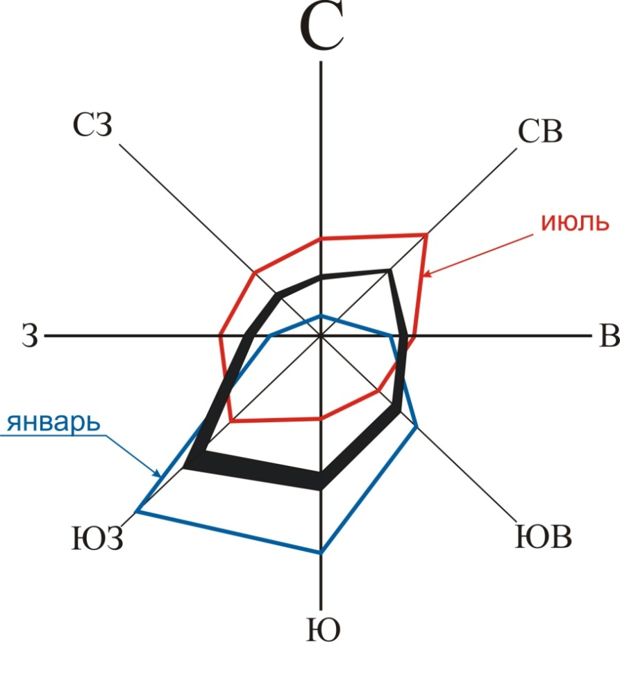

# Рельеф

Рассматриваемый район расположен на юге Западной Сибири на территории Новосибирского района Новосибирской области.

# Почвы и растительность

По характеру ландшафта окружающая местность принадлежит лесостепной зоне. Осиново -березовые колки занимают западины; березовые перелески - северные склоны речных долин, балок.

Почвенный покров отводимой территории под строительство автодороги характеризуется большим типовым разнообразием почв частой сменой одного типа почв другим, создавая тем самым высокую сложность почвенного покрова. Причем пространственная протяженность отдельных типов почв колеблется в широких пределах.

На исследуемой территории встречаются в основном массивы темно-серых и серых лесных почв, а также оподзоленные черноземы. Почвенный покров развивается на мощной толще глинистых и суглинистых наносов.

# Гидрогеологические условия

В гидрогеологическом отношении район относится к Обскому артезианскому бассейну.

Гидрогеологические условия характеризуются наличием водоносного горизонта верхнего девона, приуроченного к трещиноватым глинистым сланцам и гидравлически тесно связанного сним водоносного горизонта четвертичных отложений.

Подземные воды четвертичных отложений по типу относятся к грунтовым порово-пластовым с атмосферно-инфильтрационным питанием, безнапорные. Водовмещающими породами являются супеси и суглинки краснодубровской свиты и аллювиальные суглинки, супеси, пески. На возвышенных участках уровни подземных вод вскрываются на глубинах более14,2-14,8 м.

Амплитуда сезонного колебания уровня грунтовых вод 1,5-2,0 м. Наиболее высокие уровни наблюдаются в мае-июне, наиболее низкие в феврале-марте.

По химическому составу грунтовые воды гидрокарбонатно-магниево-кальциевые,гидрокарбонатно-сульфатно-кальциевые и гидрокарбонатно-сульфатно-магниево-кальциевые.

Подземные воды пресные, с минерализацией до 1 г/л.

Поверхностные воды пресные с минерализацией до 1 г/л, по химическому составу в основном гидрокарбонатно-кальциево-магниевые.

Поверхностные и грунтовые воды по всем показателям не обладают агрессивностью по отношению к бетону марки по водонепроницаемости W4 (табл В.3) СП 28.13330.2012. При воздействии на арматуру железобетонных конструкций, поверхностные и грунтовые воды по содержанию в ней хлоридов, неагрессивны при постоянном погружении и слабоагрессивные при периодическом смачивании.

По степени агрессивного воздействия на металлические конструкции при свободном доступе кислорода вода слабоагрессивная.

# Физико-геологические процессы и явления

Из физико-геологических процессов на участке наблюдаются сезонное промерзание грунтов и связанного с ним пучения грунтов, водная эрозия, заболачивание. Нормативная глубина сезонного промерзания составляет (по данным метеостанции Новосибирск-Огурцово):

для суглинков и глин – 1.95 м,

По степени морозоопасности при промерзании, согласно СНиП 2.05.02-85*:

глины ИГЭ- 10, ИГЭ-10а, ИГЭ-10б, ИГЭ-101, ИГЭ-10'в - относятся к III группе (пучинистым);

суглинки тяжелые пылеватые ИГЭ-8, ИГЭ-8а, ИГЭ-8б, ИГЭ-8в – к IV (сильнопучинистым);

суглинки легкие пылеватые ИГЭ-6, ИГЭ-6а, ИГЭ-6б, ИГЭ-6в – к V группе (чрезмерно пучинистым).

Водная эрозия проявляется в виде локальных размывов различных амплитуд и протяженности на бортах склонов крупных логов, рек, ручьев с образованием балок и оврагов.

Большинство их прекратило свое развитие, заросло деревьями, задернованы, но после разрушения почвенно-растительного слоя процессы размыва могут возобновиться.

Заболачивание происходит в отдельных замкнутых ложбинах и котловинах, поймах рек, а также в пределах днищ логов с образованием торфа и заторфованных грунтов.

В соответствии с картами общего сейсмического районирования ОСР-97 сейсмичность района 6 баллов.

# Результаты оценки воздействия на окружающую среду

# Оценка воздействия на атмосферный воздух

Характеристика загрязнения атмосферного воздуха

Загрязнение атмосферного воздуха происходит при выполнении большинства технологических процессов, связанных со строительством автомобильных дорог. По характеру и степени воздействия технологические процессы можно разделить на:

разработку, перемещение и укладку грунта и других минеральных материалов при возведении земляного полотна и устройстве оснований дорожных одежд;

приготовление материалов и изделий на производственных предприятиях дорожного строительства;

укладку и монтаж материалов и конструкций;

работа различных строительных механизмов и автотранспорта;

сварочные и лакокрасочные работы.

Воздействие объекта на атмосферный воздух

Основную массу загрязняющих воздух веществ составляют отработавшие газы разнообразных дорожно-строительных и транспортных машин. Построечный транспорт, дорожные машины и механизмы при производстве дорожно-строительных работ оказывают воздействие на окружающую среду в виде загрязнения атмосферы пылью, отработанными газами, содержащими азота диоксид, углерода оксид, серы диоксид, сажу, углеводороды и др.

Кроме этого, почти все технологические процессы вызывают выделение пыли, загрязняющей атмосферный воздух. Выделение пыли происходит при: транспортировании грунта и каменных материалов; движении транспортных средств по грунтовым дорогам; укладке, разравнивании и уплотнении грунта, каменных и других материалов; производстве и переработке дорожно-строительных материалов и др.

Однако следует отметить, что загрязнение атмосферного воздуха токсичными газами в период строительства имеет временный характер.

Качественное состояние атмосферного воздуха в районе проложения трассы автомобильной дороги характеризуется наличием фоновых концентраций загрязняющих веществ, значения которых приняты в соответствии со справкой Западно-Сибирского Центра мониторинга окружающей среды и составляют:

Таблица №1.2.1-1

|  |  |  |  |  |  |
| --- | --- | --- | --- | --- | --- |
| Примесь | При скорости ветра 0-2 м/с | При скорости ветра 3-8 м/с и направлении | | | |
| С | В | Ю | З |
| Диоксид серы | 0.008 | 0,005 | 0,005 | 0,009 | 0,007 |
| Оксид углерода | 3 | 2,5 | 2,5 | 2,5 | 2,5 |
| Диоксид азота | 0,09 | 0,07 | 0,08 | 0,09 | 0,07 |
| Оксид азота | 0,07 | 0,04 | 0,05 | 0,05 | 0,05 |

Ближайшие жилые дома находятся от оси дороги на расстоянии: садовых участков – 350 м; п. Мочище – 700 м; п. Ленинский - 425 м; п. Советский - 280 м. Результаты расчета показали, что приземная концентрация загрязняющих веществ превышает 1,0 ПДК на границе жилой зоны по диоксиду азота, саже и группе суммации 301-330. Поэтому необходимо проведение мероприятий по снижению выбросов в атмосферу от дорожно-строительной техники.

Загрязнение атмосферы выбросами при заправке строительной техники

Заправка строительных машин производится с помощью топливозаправщика с соблюдением мероприятий, обеспечивающих сохранность окружающей среды от загрязнения.

При заправке строительной техники топливом происходит загрязнение окружающей среды испарениями паров топлива (углеводородов).

# Оценка воздействия на атмосферный воздух

Магистральные автомобильные дороги относятся к тем видам инженерных сооружений, которые в силу своих технических параметров, оказывают воздействие на сложившиеся экосистемы на больших территориях.

Негативным воздействиям подвергаются практически все элементы природной среды, одним из которых является водная среда. На своём протяжении участок трассы автомобильной дороги пересекает р. Каменка, верховья временных водотоков р. Мостовка и р. Мокруша, а также ряд логов.

К основным факторам негативного воздействия на состояние водных объектов следуетотнести:

нарушение существующей гидрографической сети на территории;

нарушение естественного природного водного баланса территорий;

загрязнение водных объектов сточными водами.

Для исключения негативного воздействия на водные объекты в период эксплуатации участка автомобильной дороги в проекте предусматриваются следующие мероприятия:

для сохранения существующей гидрографической сети и естественного природного

водного баланса территорий проектом предусматривается строительство 6-ти железобетонных прямоугольных труб размером 2,0 х 2,0 м, одной круглой металлической гофрированной трубы диаметром 1,5 м и 6-ти железобетонных труб из полуколец радиусом 1,25 м;

на пересечении в двух уровнях проектом предусматривается строительство одной

металлической гофрированной трубы диаметром 1,5 м и 2-х железобетонных труб из полуколец радиусом 1,00 - 1,25 м;

на примыкании предусматривается строительство одной трубы из полуколец радиусом 1,0 м;

отверстие труб принято таким, чтобы не происходило подтопление территорий с верховой стороны.

Несмотря на наличие целого ряда отрицательных воздействий на водную среду, которые возникают в результате строительства автомобильных дорог, к главным все же следует отнести загрязнение поверхностных вод сточными водами с автомобильной дороги.

В качестве защитных мероприятий на р. Мостовка и р. Мокруша проектом

предусматривается следующее:

отвод воды с проезжей части и служебных проходов мостов организован по поперечному уклону в водоотводные трубки;

из водоотводных трубок вода попадает в металлические водоотводные лотки, которые подвешиваются под водоотводными трубками;

В конце железобетонных лотков устраиваются гасители.

# Оценка физического воздействия

Одним из наиболее существенных факторов физического воздействия, является шум. Шум, возникающий при движении транспортных средств, ухудшает качество среды обитания человека и животных на прилегающих к дороге территориях. Постоянное, круглосуточное воздействие шума повышает нервное напряжение жителей придорожных населённых пунктов, снижает производительность их труда и эффективность их отдыха, уменьшает сопротивляемость сердечно- сосудистым заболеваниям.

Нормативно допустимые уровни шума (НДУШ) на территории различного хозяйственного назначения регламентируются Санитарными нормами Шум на рабочих местах и на территории жилой застройки СН 2.2.4/2.1.8.562-96.

При проектировании автомобильных дорог необходимость точной оценки транспортного шума – серьезная проблема из-за большого числа факторов, определяющих эквивалентный уровень звука. Кроме таких параметров, как скорость движения автотранспорта, интенсивность движения, продольный уклон, шероховатость дорожного покрытия, на эквивалентный уровень звука оказывает значительное влияние состав транспортного потока, характер прилегающей территории, геометрия участка дороги.

При выборе защитных мероприятий для объектов, попадающих в зону акустического дискомфорта, предпочтение отдавалось озеленению придорожной полосы, поскольку именно этот метод защиты является наиболее эффективным, многоцелевым и дешёвым методом борьбы против акустического загрязнения окружающей среды.

Шумозащитные свойства зелёных насаждений определяются многократным отражением звуковой энергии от листьев, веток и стволов, поглощением и переходом звуковой энергии в тепловую. Кроме этого, плотная посадка зелёных насаждений, расположенных вдоль автомобильной магистрали, способствует усилению вертикальных воздушных течений, что приводит к снижению в приземном слое воздуха концентраций токсичных веществ, выбрасываемых с отработавшими газами автомобилей.

# Оценка воздействия объекта при аварийных ситуациях

Основными причинами чрезвычайных ситуаций могут быть:

разрушение конструкций мостов, путепроводов и земляного полотна дороги вследствие низкого качества строительства или превышения расчетных нагрузок;

разрушение покрытия полотна дороги ввиду высокой степени износа, ведущее к изменению эксплуатационных свойств, вследствие превышения межремонтных сроков, низкого качества строительства;

аварии транспортных средств;

потери или выбросы опасных (токсичных, воспламеняющихся, взрывчатых) веществ, транспортируемых по дороге;

чрезвычайные ситуации возможны по природным причинам – стихийным природным явлениям.

Природные факторы района производства работ по строительству дороги,

способствующие возникновению чрезвычайных ситуаций, такие как геологические условия и сейсмичность, учтены при проектировании. Вероятность прочих опасных природных явлений не превышают принятых в расчетах запасов надежности. Оценка риска разрушения конструкций мостов и путепроводов входит в состав регламентированной методики их расчета. Безопасность достигается посредством введения на всех этапах проектирования определенных показателей надежности, составляющих 0,99 для несущих конструкций и 0,95 для вспомогательных конструкций и технологических операций. Требуемая надежность обеспечивается введением соответствующих коэффициентов запаса.

Вероятность аварий и размеры причиненного ущерба во многом зависят от уровня подготовленности к чрезвычайным ситуациям. Линейное эксплуатационное подразделение и производственное подразделение подрядной строительной организации, занятое на строительстве, имеют разработанный план действий в чрезвычайных ситуациях и необходимое техническое обеспечение.

По данным практического опыта наиболее характерными аварийными ситуациями при строительстве автомобильных дорог, мостов и путепроводов являются:

обрушение подпролетных подмостей различного рода и мостовых пролетов;

дорожные аварии со значительным материальным ущербом, вследствие потерь токсичных, горючих и взрывчатых веществ;

подтопление площади производства работ, пожары.

Технические причины аварийных ситуаций связаны, в первую очередь, с недостаточной ответственностью исполнителей и слабым, недейственным контролем. В условиях экономической нестабильности эти причины усугубляются, и вероятность аварийных ситуации возрастает. Поэтому при строительстве дороги должен обеспечиваться строгий авторский надзор и инженерное сопровождение работ. Строительные аварии, как правило, занимают локальную площадь и не создают существенных последствий для окружающей среды, поскольку в большинстве при строительстве используются инертные материалы. Опасен, однако, слив на почву отходов, содержащих нефтепродукты. Предупреждение подобных происшествий возможно путем неукоснительного соблюдения правил безопасного ведения работ.

Частой причиной чрезвычайных ситуаций являются пожары. Подрядной строительной организацией разрабатываются и утверждаются в установленном порядке меры по предупреждению возникновения пожаров и инструкции по действию персонала в случае возникновения пожароопасной ситуации. Возможные источники возгорания (контора, бытовки для обогрева и сушки, материально-складские здания и сооружения) размещаются с соблюдением противопожарных расстояний, склад ГСМ на стройплощадке не устраивается.

Правилами внутреннего распорядка подрядной строительной организации на стройплощадке должна быть предусмотрена система оповещения ответственных сотрудников о возникновении и развитии ситуации повышенного риска с помощью производственной связи, аварийной сигнализации и т.д. А также, разработаны планы действий в чрезвычайных ситуациях и схема собственных мероприятий и привлечения специализированных организаций для тушения пожаров и ликвидации иных аварийных ситуаций.

# Определение санитарно-защитной зоны

Проектом предлагается установить придорожную полосу проектируемой автомобильной дороги как для участков автомобильных дорог, построенных для объездов городов с численностью населения свыше двухсот пятидесяти тысяч человек 150 м от полосы отвода в соответствии с Федеральным законом от 8 ноября 2007 г. № 257-ФЗ «Об автомобильных дорогах и о дорожной деятельности в Российской Федерации и о внесении изменений в отдельные законодательные акты Российской Федерации».

Отступ от края проезжей части до линии застройки населённых пунктов рекомендуется 100 м в соответствии с 42.13330.2011.

# Мероприятия по охране природной среды на период строительства объекта

Для обеспечения наиболее экологически чистых технологий работ необходимо проведение тендера на строительные работы и выбор подрядной организации, способной обеспечить их выполнение (наличие экологического паспорта у подрядчика обязательно).

В договор подряда должны быть включены положения об ответственности строительной организации за соблюдение во время строительных работ требований природоохранного законодательства, нормативных документов, технических условий и требований проекта.

Технология строительных работ должна соответствовать требованиям “Инструкции по охране природной среды при строительстве, ремонте и содержании автомобильных дорог” ВСН 8-89 Минавтодор РСФСР.

Наиболее важные природоохранные требования по строительным технологическим процессам приведены ниже.

# Мероприятия по охране атмосферного воздуха

Виды воздействия на атмосферу

Загрязнение атмосферного воздуха происходит при выполнении большинства

технологических процессов, связанных со строительством автомобильных дорог. По характеру и степени воздействия технологические процессы можно разделить на:

разработку, перемещение и укладку грунта и других минеральных материалов при возведении земляного полотна и устройстве оснований дорожных одежд;

приготовление материалов и изделий на производственных предприятиях дорожного строительства;

укладку и монтаж материалов и конструкций;

работа различных строительных механизмов и автотранспорта;

сварочные и лакокрасочные работы.

Мероприятия по уменьшению выбросов в атмосферу

Для уменьшения выбросов загрязняющих веществ в атмосферу в период строительства участка автомобильной дороги необходимо предусмотреть следующее:

по возможности использовать в глушителях строительной техники каталитические нейтрализаторы, что позволяет снизить выбросы загрязняющих веществ до 80-90%;

по возможности использовать сажевые фильтры, которые снижают выбросы сажи до 85%;

использовать устройства и технические решения, улучшающие процессы смесеобразования и горения топлива, что позволит снизить выбросы до 15-20%;

обеспечение качественного технического обслуживания и контроля строительной техники, позволяющее снизить выбросы до 10%. оптимизация одновременно работающей строительной техники при разработки проекта производства работ;

для исключения загрязнения воздуха пылью, превышающего предельно допустимые нормы, необходимо проводить мероприятия по пылеподавлению и снижению пылимости путём полива водой.

# Мероприятия по охране и рациональному использованию земельных ресурсов и почвенного покрова

Планомерное и рациональное использование земель имеет громадное значение в развитии производительных сил общества. Учитывая это, правительством РФ принят Земельный кодекс

Российской Федерации, содержащий требование всемерной экономии земельных ресурсов и бережное к ним отношение.

Мероприятия по уменьшению воздействия на условия землепользования

Одним из наиболее негативных факторов воздействия дорог на антропогенную среду является изъятие земель из хозяйственного пользования.

При строительстве автомобильных дорог ширина постоянной и временной полосы зависит от категории дороги, количества полос движения, высоты насыпей или глубины выемок, заложений откосов земляного полотна, типа примененных поперечных профилей земляного полотна и ценности прилегающих угодий.

Мероприятия по сохранению плодородного слоя почвы

Учёт природоохранных требований должен стоять на первом месте и при выполнении работ по снятию, перемещению и хранению грунта из плодородного почвенного слоя.

Плодородный слой почвы представляет собой сложную органоминеральную систему, требующую для своего существования определённых условий. Ценные плодородные качества почв сравнительно легко и быстро уничтожаются в результате водной эрозии, различных механических повреждений, попадания органических и других веществ.

В соответствии с требованиями «Земельного кодекса Российской Федерации» и ГОСТ 17.4.3.03-85 «Охрана природы. Почвы. Требования к охране плодородного слоя почвы при производстве земляных работ» проектом предусматривается снятие почвенного слоя с территории, отведенной для строительства, и хранение его в валах для дальнейшего использования при рекультивации нарушенных земель.

Для сохранения плодородного слоя почвы при подготовке территории под земляное полотно и кюветы, а также на всех временно занимаемых землях проектом предусматриваются работы по его снятию и дальнейшему хранению в валах на границе временной полосы отвода.

Глубина снятия плодородного почвенного слоя определилась по результатам полевого обследования почв и составила 0,2 - 0,5 м. Впоследствии снятый растительный грунт используется для рекультивации всех нарушенных в процессе строительства земель.

Однако следует отметить, что длительное пребывание грунтовой полосы, очищенной от растительного и дерново-почвенного покрова, влечёт за собой необратимые изменения физического состояния поверхностного слоя грунта, а также обнажённые от дерново-растительного покрова грунтовые поверхности подвергаются интенсивной водной и ветровой эрозии.

*Мероприятия по приведению нарушенных земель в состояние, пригодное для дальнейшего использования*

Природные материалы, необходимые для строительства автомобильных дорог, занимают наибольший объём в дорожных конструкциях и для их получения необходимо устройство сосредоточенных или распределённых по длине дороги выработок в земной коре, которые неизбежно наносят ущерб геологической среде.

В данном проекте земляное полотно предусмотрено отсыпать из грунтов разрабатываемых выемок, а также из четырех разведанных карьеров грунта.

В соответствии с Законом Российской Федерации «О недрах» земли, нарушенные при проведении строительных работ, должны быть приведены в состояние, пригодное для дальнейшего использования.

Согласно ГОСТ 17.5.3.04-83 «Охрана природы. Земли. Общие требования к рекультивации земель» работы по рекультивации земельных участков, предоставленных под строительство автомобильной дороги, включаются в общий комплекс строительно-монтажных работ.

Работы по рекультивации направлены на приведение нарушенных земель в состояние, пригодное для дальнейшего использования, а именно выращивание культурных растений, выпас домашнего скота и т.д.

Рекультивация нарушенных земель проводится в два этапа:

1 этап – техническая рекультивация;

2 этап – биологическая рекультивация.

Техническая рекультивация выполняется непосредственно в процессе производства

земляных работ или сразу же после освобождения временно занимаемых земель. Все работы по технической рекультивации производятся организацией, строящей автомобильную дорогу.

Проектом предусматриваются следующие виды работ технической рекультивации нарушенных земель:

– снятие и хранение плодородного слоя почвы;

– срезка и уполаживание откосов в карьерах;

– вертикальная планировка нарушенных земель;

– нанесение плодородного слоя почвы.

При биологической рекультивации выполняются работы по вспашке земель, внесению комплексных минеральных удобрений, засеву трав.

Мероприятия по защите геологической среды

Большое воздействие на геологическую среду оказывает водная эрозия от атмосферных осадков. Эрозионный процесс включает смыв частиц грунта, их перемещение водой и отложение в местах уменьшения скорости потока. Таким образом, эрозия наносит ущерб окружающей среде троекратно: разрушает созданные в сооружениях геометрические формы; перемещает грунтовые частицы во взвешенном состоянии в водных потоках, загрязняя реки и озёра, нанося ущерб водной фауне; создаёт отложения частиц в местах выноса, которые загрязняют земли, ухудшая плодородие почв.

Для исключения воздействия водной эрозии в проекте предусматриваются следующие мероприятия:

укрепление откосов насыпи засевом трав;

укрепление обочин асфальтобетонной и щебеночной смесью;

укрепление монолитным бетоном и плитами входных и выходных русел у

водопропускных труб;

укрепление кюветов засевом трав, щебневанием дна, плитами, а также устройство быстротоков.

# Мероприятия по охране поверхностных и подземных вод от загрязнения и истощения

Мероприятия по снижению воздействия на водную среду

При производстве работ по сооружению земляного полотна и устройству дорожной одежды, а также строительству труб, загрязнение поверхностных вод происходит главным образом вследствие выноса мелкодисперсных грунтовых частиц, смыва с поверхности территорий строительства отходов горюче-смазочных материалов, растворимых и нерастворимых дорожно-строительных материалов, лаков, растворителей, промывочных жидкостей, продуктов сгорания топлива, производственных отходов и других вредных веществ и компонентов.

Для уменьшения выноса загрязняющих веществ с территорий строительных площадок необходимо проведение следующих мероприятий: организация регулярной уборки территории строительной площадки; сбор бытового мусора и пищевых отходов в контейнеры и их вывозка; заправка автомобилей, тракторов и самоходных машин топливом и маслами должна производиться на существующих АЗС;

заправка машин с ограниченной подвижностью должна производиться автозаправщиками с помощью шлангов, имеющих затворы у выпускного отверстия;

локализация территорий стоянок и мест заправки дорожно-строительных машин и механизмов с помощью грунтовых валов по периметру площадок; упорядочение складирования и транспортирования дорожно-строительных материалов;

повышение требований к соблюдению Правил технической эксплуатации дорожно-строительных машин и транспортных средств.

Мероприятия по защите окружающей среды от строительного шума

Технологические процессы строительства стационарного пункта весового контроля являются источником интенсивного шума и вибрации, которые отрицательно воздействуют на здоровье людей, а также на флору и фауну. Особенно сильный внешний шум создаётся при работе сваебойного оборудования, бульдозеров, скреперов, некоторых марок автогрейдеров, катков, экскаваторов, дизельных грузовиков и др.

Наиболее мощные строительные машины и механизмы, используемые при работах по капитальному ремонту дороги, имеют следующие предельные значения уровня шума:

бульдозер – 82-91 дБА;

экскаватор – 85-92 дБА;

компрессор – 70-81 дБА;

автосамосвалы – 90 дБА.

Снижение общего шумового фона от строительной площадки следует в первую очередь начинать со снижения уровня звука от каждого источника.

Для звукоизоляции двигателей дорожных машин можно применять защитные кожуха и капоты с многослойными покрытиями из резины, поролона и т.п.

Для снижения шума двигателей нужно применять усовершенствованные конструкции глушителей, значительно снижающих уровень звука при выпуске отработавших газов.

Для изоляции локальных источников шума можно использовать шумозащитные экраны, завесы, палатки.

# Мероприятия по охране растительного мира

Техногенные воздействия при строительстве автомобильных дорог в зависимости от фактора и степени воздействия на растительный мир можно объединить в три группы:

изменение видовой и популяционной структуры, к которой следует отнести вырубку леса;

изменение гидрологических характеристик территории, что в свою очередь приводит к изменению растительной среды с возможным угнетением и усыханием древостоев;

специфическое воздействие за счет загрязнения почвы, воды и атмосферы.

При строительстве дорог в лесных массивах важную роль в подготовительных работах играет расчистка полосы отвода от деревьев и кустарников. Зачастую выкорчеванные пни, ветки и срезанные кустарники сдвигаются бульдозерами в кучи на границе полосы отвода, перемешиваются и засыпаются землей, что создает условия для распространения различных вредителей леса, поражающих здоровые деревья в близлежащих лесах. При строительстве автомобильной дороги предусматривается “захоронение” порубочных остатков в разработанных грунтовых карьерах.

Для исключения данного воздействия на насаждения проектом предусматривается строительство 6-ти железобетонных прямоугольных труб размером 2,0 х 2,0 м, одной круглой металлической гофрированной трубы диаметром 1,5 м и 6-ти железобетонных труб из полуколец радиусом 1,25 м.

Кроме этого, на пересечении в двух уровнях проектом предусматривается строительство одной металлической гофрированной трубы диаметром 1,5 м и 2-х железобетонных труб из полуколец радиусом 1,00 - 1,25 м. Кроме этого, на примыкании предусматривается строительство одной трубы из полуколец радиусом 1,0 м.

# Мероприятия по охране растительного мира

Воздействие автомобильной дороги на животный мир прилегающих территорий будет производиться с момента начала строительства. Для данного периода наиболее существенными негативными факторами будут являться:

непосредственное долгосрочное изъятие угодий из среды обитания животных;

шумовое воздействие (шум механизмов и транспортных средств);

световое воздействие (свет прожекторов, ламп, фар и т.п.); загрязнение угодий нефтепродуктами, тяжелыми металлами, другими токсичными веществами, а также загрязнение атмосферного воздуха выхлопными газами;

загрязнение водных источников;

усиление фактора беспокойства и прямое преследование животных с целью добычи;

деградация кормовой базы;

сокращение местообитания животных.

По данным Всероссийского научно-исследовательского института охотничьего хозяйства и звероводства (Западно-Сибирский филиал) постоянных миграционных маршрутов крупных наземных животных, а также видов занесенных в Красную книгу РФ в районе строительства автомобильной дороги не отмечено.

Данные средства, в целях компенсации, будут направлены на осуществление воспроизводственных и биотехнических мероприятий на территории Новосибирского района .

# Мероприятия по охране социальной среды

Одним из негативных факторов воздействия на социальную среду является прерывание путей сообщения местных жителей, а также расчленение сельскохозяйственных угодий.

Для исключения данного фактора в проекте предусматривается строительство двух примыканий для обеспечения съезда с дороги к п. Советский и садовым обществам. Кроме этого, для проезда сельскохозяйственной техники предусматривается сооружение путепровода на пересекаемой полевой дороге и переустройство подходов к данному путепроводу.

Для удобства жителей прилегающих поселков проектом предусматривается сооружение двух оборудованных автобусных остановок.

Особой ценностью обладают памятники истории и культуры, которые отражают материальную и духовную жизнь народа. В некоторых странах они прямо считаются элементами окружающей среды. К памятникам истории и культуры относятся археологические памятники:

древние городища, курганы, остатки древних поселений, укреплений, производств, каналов, дорог, древние захоронения, каменные изваяния, старинные предметы.

В районе проложения трассы автомобильной дороги отсутствуют выявленные памятники архитектуры и культуры.

# Состояние территории в период подготовки проекта



# Местоположение и границы элемента планировочной структуры

Начало участка федеральной автомобильной дороги М-52 «Чуйский тракт» от Новосибирска через Бийск до границы с Монголией на участке Новосибирск – Линево (1 этап км 14 – км 34), Новосибирская область» ПК132+30 на территории Раздольненского сельсовета

Протяжение проектируемого участка составляет 20 км.

В пределах рассматриваемого участка трасса проходит по территории Российской Федерации, Новосибирской области, город Новосибирск, Новосибирский район: Раздольненский сельсовет; Новолуговской сельсовет; Барышевский сельсовет.

В соответствии с перспективной интенсивностью в транспортных единицах на 2035 год, составляющей 13717 авт/сут.(на перегоне а.д. «Новосибирск – Ленинск-Кузнецкий» – а.д. «Новолуговое – садовые участки») и 12875 авт./сут. (на перегоне а.д. «Новолуговое – садовые участки» – а.д. «Кольцово – Академгородок»), по данным технико-экономической части настоящего проекта, участок автомобильной дороги М-52 «Байкал» - от Новосибирска через Бийск до границы с Монголией на участке Новосибирск – Линево (1 этап км 14 – км 34), Новосибирская область отнесен к I-в технической категории.

Основные технические нормативы автомобильной дороги IВ технической категории согласно ГОСТ Р 52399-2005 «Геометрические элементы автомобильных дорог» таблица 2.1.-1

Таблица 2.1-1

| №  п/п | Наименование | Основные параметры |
| --- | --- | --- |
| 1 | Категория дороги | I-в |
| 2 | Расчетная скорость, км / час | 120 |
| 3 | Число полос движения, шт. | 4 |
| 4 | Ширина полосы движения, м | 3.75 |
| 5 | Ширина проезжей части, м | 2х7.5 |
| 6 | Ширина разделительной полосы с дорожным ограждением «Нью-Джерси», м | 3,0 |
| 7 | Ширина краевой полосы у обочины, м | 0,75 |
| 8 | Ширина укрепленной части обочины, м | 2,5 |
| 9 | Ширина земляного полотна, м | 25,5 |
| 10 | Наименьшие радиусы кривых в плане, м | 800 |
| 11 | Наибольший продольный уклон, | 40 |
| 12 | Наименьшие радиусы кривых в продольном профиле, м  выпуклых  вогнутых | 15000  5000 |
| 13 | Поперечные уклоны проезжей части (кроме участков кривых в  плане, на которых предусматривается устройство виражей) | 20 |
| 14 | Наименьшее расстояние видимости для остановки, м | 250 |

Искусственные сооружения предусмотрены капитального типа под временные вертикальные нагрузки А14 и НК-100.

Габариты проезжей части мостов и путепроводов приняты в зависимости от технической категории участка дороги, на котором они расположены:

- для участков дороги I-в категории – 2 (Г-11,5) м;

- для участков дорог II категории – Г-11,5 м;

- для участков дорог IV категории - Г-8 м.

На транспортной развязке на ПК141+32,56 габарит путепровода Г- (15,35+2+15,35) м принят для 4-х полос движения шириной по 3,75м, по 2 полосы в каждом направлении, плюс по одной переходно-скоростной полосе в каждом направлении и полосами безопасности шириной 2,0м, как для путепроводов на автодорогах I-в технической категории с уширением проезжей части 0,1м, так как участок автодороги расположен на кривой в плане радиусом 1500м.

На транспортной развязке на ПК 325+56,11 габарит путепровода Г-19,0 м принят для 2-х полос движения шириной по 3,75м, по 2 полосы в каждом направлении, плюс по одной переходно-скоростной полосе в каждом направлении и полосами безопасности шириной 2,0м, как для путепроводов на автодорогах II технической категории.

# Планировочные ограничения

# Охранные зоны объектов инженерной и транспортной инфраструктуры

*Придорожные полосы автомобильных дорог*

В целях обеспечения нормальных условия эксплуатации автомобильных дорог и их сохранности, обеспечения требований безопасности дорожного движения и безопасности населения, устанавливаются придорожные полосы автомобильных дорог.

Землепользование и застройка в охранных зонах указанных объектов регламентируется действующим законодательством Российской Федерации, санитарными нормами и правилами.

Ширина придорожной полосы устанавливается в зависимости от категории дороги и с учетом ее перспективного развития.

Порядок установления и использования придорожных полос, автомобильных дорог федерального, регионального или межмуниципального, местного значения может устанавливаться соответственно уполномоченным Правительством Российской Федерации федеральным органом исполнительной власти, высшим исполнительным органом государственной власти субъекта Российской Федерации, органом местного самоуправления, разработан в соответствии со статьей 26 ФЗ № 257 от 08.11.2007 г «Об автомобильных дорогах и о дорожной деятельности в Российской Федерации и о внесении изменений в отдельные законодательные акты Российской Федерации» и пунктом 5.2.53.28 Положения о Министерстве транспорта Российской Федерации, утвержденного постановлением Правительства Российской Федерации от 30.07.2004 г № 395, и определяет ширину придорожной полосы.

Проектом предлагается установить придорожную полосу проектируемой автомобильной дороги как для участков автомобильных дорог, построенных для объездов городов с численностью населения свыше двухсот пятидесяти тысяч человек 150 м от полосы отвода.

# Анализ документов, на основании или с учетом которых подготовлен проект



# Перечень документов, на основании или с учетом которых подготовлен проект

Схемой территориального планирования Российской Федерации в области федерального транспорта (железнодорожного, воздушного, морского, внутреннего водного транспорта) и автомобильных дорог федерального значения, утвержденной распоряжением Правительства Российской Федерации от 19.03.2013 № 384-р, в границах проекта планировки территории размещение объектов федерального значения запланировано строительство Восточного обхода г.Новосибирска (г.Новосибирск, Новосибирский район, г.Бердск, Черепановский, Тальменский, Искитимский районы, г.Новоалтайск, Первомайский, Сибирский, Красногорский районы, г.Бийск, Бийский, Майминский, Чемальский районы, г.Горно-Алтайск).

Схемой территориального планирования Российской Федерации в области энергетики, утвержденной распоряжением Правительства Российской Федерации от 01.08.2016 № 1634-р, в границах проекта планировки территории размещение объектов федерального значения не запланировано.

Схемой территориального планирования Российской Федерации в области федерального транспорта (в части трубопроводного транспорта), утвержденной распоряжением Правительства Российской Федерации от 06.05.2015 № 816-р, в границах проекта планировки территории размещение объектов федерального значения запланировано.

Схемой территориального планирования Российской Федерации в области высшего профессионального образования, утвержденной распоряжением Правительства Российской Федерации от 26.02.2013 № 247-р, в границах проекта планировки территории размещение объектов федерального значения не запланировано.

Схемой территориального планирования Российской Федерации в области здравоохранения, утвержденной распоряжением Правительства Российской Федерации от 28.12.2012 № 2607-р, в границах проекта планировки территории размещение объектов федерального значения не запланировано.

- Генеральный план муниципального образования Раздольненский сельсовет Новосибирского района Новосибирской области, утвержденный решением Совета депутатов Раздольненского сельсовета Новосибирского района Новосибирской области от 26.03.2015 № 2 «Об утверждении генерального плана Раздольненского сельсовета Новосибирского района Новосибирской области»;

- Генеральный план муниципального образования Новолуговской сельсовет Новосибирского района Новосибирской области, утвержденный решением Совета депутатов Новолуговского сельсовета Новосибирского района Новосибирской области от 22.08.2013 № 2 «Об утверждении генерального плана Новолуговского сельсовета Новосибирского района Новосибирской области»;

- Правила землепользования и застройки муниципального образования Раздольненского сельсовета Новосибирского района Новосибирской области, утвержденный решением Совета депутатов Раздольненского сельсовета Новосибирского района Новосибирской области от 17.05.2012 № 8 «Об утверждении Правил землепользования и застройки муниципального образования Раздольненского сельсовета Новосибирского района Новосибирской области»;

- Правила землепользования и застройки муниципального образования Новолуговского сельсовета Новосибирского района Новосибирской области, утвержденный решением Совета депутатов Новолуговского сельсовета Новосибирского района Новосибирской области от 10.06.2014 № 1 «Об утверждении Правил землепользования и застройки муниципального образования Новолуговского сельсовета Новосибирского района Новосибирской области»;

- Правила землепользования и застройки муниципального образования Барышевского сельсовета Новосибирского района Новосибирской области, утвержденный решением Совета депутатов Барышевского сельсовета Новосибирского района Новосибирской области от 30.12.2015 № 4 «Об утверждении Правил землепользования и застройки муниципального образования Барышевского сельсовета Новосибирского района Новосибирской области»;

# Определение параметров планируемого строительства



# Параметры автомобильной дороги общего пользования

Начало участка федеральной автомобильной дороги М-52 «Чуйский тракт» - от Новосибирска через Бийск до границы с Монголией на участке Новосибирск – Линево, Новосибирская область ПК0+00 расположено на примыкании к строящемуся участку автомобильной дороги М-53 «Байкал» (Северный обход г.Новосибирска) на ПК 515+50 10-го пускового комплекса.

В соответствии с заданием Заказчика начало проектируемого участка автомобильной дороги М-52 «Чуйский тракт» - от Новосибирска через Бийск до границы с Монголией на участке Новосибирск – Линево (1 этап км 14 – км 34), Новосибирская область принято на ПК 132+30 (граница работ по транспортной развязке в разных уровнях на пересечении автомобильных дорог М-52 «Чуйский тракт» и Новосибирск – Ленинск-Кузнецкий).

Конец проектируемого участка дороги назначен на ПК 331+05 (граница работ по транспортной развязке в разных уровнях на пересечении автомобильных дорог М-52 «Чуйский тракт» и Академгородок - Кольцово).

Протяжение проектируемого участка составляет 19,875 км.

Общее направление участка проектируемой автомобильной дороги принято по направлению, рекомендуемому Обоснованием инвестиций и подтвержденному технико-экономическим сравнением 3-х вариантов трассы.

Трассирование произведено с учетом требований п.4.1* СНиП 2.05.02-85* для дорог I категории.

Начиная от ВУ №6 (ПК 126+39,58), трасса посредством угла №6 по кривой радиусом 1000 м резко поворачивает на юго-восток по коридору между складами в/ч и землями Минобороны и направляется к согласованному месту пересечения с р.Иня и железной дорогой. На отрезке от ПК 132+30 до ПК 259+00 трасса проходит по лесным, сенокосным и пахотным угодьям. На ПК 210+44 трасса дороги пересекает газопровод ООО «Газпрм Трансгаз Томск», на ПК 148+84, ПК 153+00, ПК 198+01, ПК 215+68 – ВЛ 110 – 220 кВ ОАО «Восточные электрические сети». Кроме того, трасса пересекает многочисленные подземные и наземные коммуникации (кабели связи, линии электропередачи до 10 кВ включительно). На участке от ПК 256 – ПК 259 трасса дороги пересекает р.Иня, автомобильную дорогу Новосибирск – Барышево и железную дорогу по согласованному коридору.

Далее, следуя преимущественно в южном и юго-восточном направлении, трасса дороги проходит в жестком коридоре, ограниченном слева по ходу движения окраинами с. Барышево, справа – п.Южным.

Наличие большого количества садоводческих обществ и плотной застройки на участке от ПК 282+28 до ПК 307+27 исключает возможность проложения трассы без сноса садовых участков.

Укладка трассы в этом коридоре произведена из условия минимизации сноса дачных участков. Под снос попадает часть дачных участков садово-потребительского общества «Радуга», садовых товариществ «Березка-2», «Ветеран» и «Сталкер».

От ВУ №14 (ПК 306+21,00) трасса следует в юго-восточном направлении до пересечения с автомобильной дорогой III технической категории Академгородок-Кольцово.

На участке от ПК 256 – до ПК 332+30 трасса дороги пересекает на ПК 285+91 газопровод ООО «Восточная межрегиональная газовая компания» ОАО «Газпромрегионгаз», на ПК 270+56, ПК 270+72, ПК 282+11, ПК 308+23 – ВЛ 110 – 220 кВ ОАО «Восточные электрические сети».

Кроме того, трасса пересекает многочисленные подземные и наземные коммуникации (кабели связи, линии электропередачи, электрокабели подземные, водопровод, канализацию, коммуникации железной дороги).

Трасса проектируемого участка имеет 9 углов поворота. На всем протяжении трассы радиусы кривых в плане колеблются от 800 до 6000 м. Меньшие радиусы кривых вписаны в углы поворота №11 и №14 – 800 м.

Трассирование производилось с учетом взаимной увязки элементов плана, продольного и поперечного профилей между собой и окружающим ландшафтом, с оценкой их влияния на условия движения и зрительного восприятия дороги.

Общая длина трассы проектируемого участка составляет 19875 м (100 %).

в том числе:

кривых – 7366,88 м (36,83 %)

прямых – 12633,12м (63,17 %)

Максимальная длина прямой вставки составляет 2935,6 м.

Коэффициент развития трассы – 1,04.

# Инженерно-техническое обеспечение

Проектируемый участок автомобильной дороги пересекают следующие виды коммуникаций: подземные трубопроводы (газопроводы, водопровод, канализация), воздушные ЛЭП напряжением 220, 110, 10, 6, 3,3, 0,4 кВ, кабельные ЛЭП 10 и 6 кВ, воздушные и кабельные линии связи.

1. Газопроводы

Пересекающие автомобильную дорогу газопроводы переустраиваются в соответствии с требованиями СНиП 2.05.06-85* «Магистральные трубопроводы» и СНиП III42-80* (2004г.) «Магистральные трубопроводы». Предусмотрено переустройство участка газопровода-отвода к ГРС-2 ООО «Газпром Трансгаз Томск» и газопровода высокого давления ООО «Газпромрегионгаз» по новой трассе под углом 90º к оси проектируемой автомобильной дороги с устройством футляров на переходах через автомобильную дорогу.

2. Водопровод и канализация

Проектом предусмотрен перенос 2-х водопроводов подземных МУП «Горводоканал», канализации МУП «Горводоканал» и водопровода наземного СПО «Радуга» по новым трассам под углом 90º к оси проектируемой автомобильной дороги, с устройством футляров на переходах через автомобильную дорогу.

3. Линии электропередачи

ЛЭП 110 – 220 кВ ЗАО «Региональные электрические сети» филиал «Восточные электрические сети» переустраиваются без изменения направления линий, в местах пересечения с проектируемой дорогой

I–в категории устраиваются переходные анкерные опоры.

Линии связи

Проектируемый участок автомобильной дороги пересекают воздушные и кабельные линии связи в/ч71599, ЗАО «Информационные технологии и связь», ОАО «Сибирьтелеком» РУС, ОАО «Сибирьтелеком» ЛУС, Новосибирская дирекция связи ОАО «РЖД» филиал «Западно-Сибирская железная дорога», Инская дистанция связи ОАО «РЖД» филиал «Западно-Сибирская железная дорога», ФГУН ГНЦ ВБ «Вектор» Роспотребнадзор и др.

Кабельные линии связи требуют переустройства с прокладкой кабельной канализации в местах пересечения с автомобильной дорогой.

Переустройство линий связи выполнено в соответствии с требованиями «Правил строительства и ремонта ВЛС и РТС» и ВНТП 116-80.

Общее количество и протяженность переустраиваемых коммуникаций.

|  |  |  |
| --- | --- | --- |
| Наименование | Количество | Протяженность участков переустройства, п.м. |
| Газопроводы | 2 | 930 |
| Водопровод и канализация | 5 | 1269 |
| ЛЭП 220-110 кВ | 9 | 3895 |
| ЛЭП 10- 0.4 кВ | 7 | 2414 |
| Электрокабель подземный | 5 | 640 |
| Кабель связи | 14 | 11017 |

# Инженерно-технические мероприятия защиты территории от чрезвычайных ситуаций природного и техногенного характера, гражданской обороны и обеспечения пожарной безопасности



# Перечень возможных последствий воздействия современных средств поражения и ЧС техногенного и природного характера

Анализ возможных последствий воздействия современных средств поражения и чрезвычайных ситуаций на функционирование проектируемой территории заключается в рассмотрении вопросов концепции плана ГОЧС.

Концепция плана ГОЧС определяется присвоенной группой по гражданской обороне, и опирается на сложившееся зонирование территории, и размещение отдельно стоящих, отнесенных к категории по ГО организаций и предприятий, продолжающих работу в военное время, а также исходит из возможной обстановки на территории муниципального образования и определяет мероприятия по защите населения – эвакуации и рассредоточении, обеспечению защитными сооружениями ГО, и включает мероприятия по подготовке к работе в военное время, к восстановлению нарушенного производства и подготовке системы управления, оповещения и связи.

Концепция плана гражданской обороны опирается на требования СНиП 2.01.51-90 «Инженерно-технические мероприятия гражданской обороны» и включает следующие позиции:

спасение населения, которое включает прием эвакуированных, обеспечение защитными сооружениями наибольшей работающей смены действующих в военное время предприятий, учреждений и дежурного персонала, руководства и соединений ГО;

повышение устойчивости функционирования проектируемого территории в мирное время, которое обеспечивается рациональным размещением объектов экономики и другими градостроительными методами;

обеспечение защиты от последствий аварий на химически-, взрыво и пожароопасных объектах градостроительными методами, а также использование специальных приемов при проектировании и строительстве инженерных сооружений;

защиту от потенциально опасных природных и техногенных процессов;

целесообразное размещение транспортных объектов с учетом вопросов ГО и ЧС;

размещение и развитие систем связи и оповещения;

возможность эвакуации населения при ЧС.

# Перечень основных факторов риска возникновения чрезвычайных ситуаций

Выявление основных факторов риска возникновения ЧС природного, техногенного и

биолого-социального характера на проектируемой территории и их последующий учет позволит обоснованно и с высокой эффективностью планировать возможность использования территорий для рационального размещения производительных сил и поселений. Оценка степени опасности (риска) данных факторов создаст предпосылки комплексного осуществления мероприятий по снижению рисков возникновения и смягчению последствий ЧС в существующих местах расселения и деятельности населения. С учетом суммарного значения источников опасности природного и техногенного характера, территория проекта планировки, согласно СНиП 11-112-2001 (приложения Г), отнесена к зоне жесткого контроля, где необходима оценка целесообразности мер по уменьшению риска на всех стадиях проектирования, а так же при строительстве и эксплуатации объектов.

Перечень возможных ЧС техногенного характера

Территория проекта планировки территории не является жилым районом. К чрезвычайным ситуациям техногенного характера, которые могут оказать негативное влияние на территорию проекта планировки, относятся дорожно-транспортные происшествия.

Дорожно-транспортные происшествия Рассматриваемый участок автомобильной дороги федерального значения, расположен в Новосибирском районе Новосибирской области.

Данный участок относится к IВ технической категории.

Автомобильный транспорт – это самый опасный вид транспорта. Причины дорожно- транспортных происшествий могут быть самые различные. Самыми распространенными являются: нарушение правил дорожного движения, техническая неисправность автотранспорта, превышение скорости движения, недостаточная подготовка лиц, управляющих транспортом, слабая их реакция и др. Нередко причиной аварий и катастроф становится управление автотранспортом лицами в нетрезвом состоянии.

Нередко причиной аварий и катастроф становится управление автотранспортом лицами в нетрезвом состоянии.

Также можно прогнозировать увеличение количества ДТП ввиду следующих предпосылок:

- увеличение средней скорости движения за счет роста парка иномарок;

- низкой квалификация водителей (более 80% дорожно-транспортных происшествий);

- роста объёмов перевозок пассажиров и грузов автомобильным транспортом;

- несвоевременного ремонта дорожных покрытий и дорожной инфраструктуры.

Аварии при перевозке опасных грузов Характерной особенностью транспортного потока на рассматриваемом участке является большая доля в его составе легковых автомобилей. Приведенная интенсивность на проектируемом участке составит 10430 в сутки к 2032 году.

Перспективная интенсивность движения на рассматриваемом участке автомобильной дороге федерального значения будет зависеть от: экономического роста;

- расширение торговых и культурных связей между регионами вследствие улучшения транспортной доступности;

- автомобилизации населения;

- роста автомобильного парка.

Следует ожидать, что по мере экономического роста будет происходить расширение владения частным транспортом. Отмечено, что темп обеспечения населения частным автотранспортом обычно превышает темп экономического роста. Автомобильный транспорт является источником опасности не только для пассажиров, но и для населения, проживающего вблизи транспортных магистралей, потому как по ним осуществляется транспортировка легковоспламеняющихся, химических, горючих и других веществ.

Самой распространенной является транспортировка пожаро-взрывоопасных веществ (бензина) в автоцистернах (СУГ). Развитие аварии при перевозке пожаро взрывоопасных веществ возможно по следующим схемам:

- розлив топлива;

- воспламенение разлитого топлива и пожар с последующим вовлечением транспортных средств;

- образование облака топливовоздушной смеси в цистерне с последующим взрывом, образование воздушной ударной волны, разрушение окружающих транспортных средств.

Аварии на автомобильном транспорте при перевозке опасных грузов с выбросом (выливом) опасных химических веществ, взрывом горючих жидкостей и сжиженных газов возможны на всей территории проекта планировки, где проходят автомобильные дороги.

Перечень возможных ЧС природного характера

Согласно ГОСТ Р 22.0.06-95 «Источники природных чрезвычайных ситуаций. Поражающие факторы» опасными природными процессами в границах проекта планировки территории являются: геологические (землетрясения), а так же метеорологические (атмосферные осадки, сильные ветры) явления.

Землетрясения

Сейсмичность рассматриваемой территории - 6 баллов.

Сильные ветры (ураганы)

Согласно СНиП 22-01-95 «Геофизика опасных природных воздействий» территория проекта планировки относится к умеренно опасной зоне действия ураганов, так как скорость может достигать 35 м/с, при этом площадь поражения территории варьируется от 70 до 100%.

Поражающий фактор природной ЧС, источником которой является ураган, имеет аэродинамический характер. Характер действия поражающего фактора – вибрация.

Воздействие ураганов на здания, сооружения и людей вызывается скоростным напором воздушного потока и продолжительностью его действия. Степень разрушения объекта определяется превышением фактической скорости ветра над расчетной в месте его расположения.

Шквалистый и сильный ветер характерен для территории проекта планировки с начала весны до середины осени. Ураганы в сочетании с пыльной бурей обладают большой разрушительной силой, в результате которой возможно:

- разрушение и повреждение гражданских, сельскохозяйственных и промышленных сооружений, объектов инфраструктуры;

- порыв линий связи и электропередач;

- возникновение массовых пожаров в населенных пунктах с плотной деревянной застройкой;

- усугубление обстановки в лесопожарный период.

Сильные ветры вызывают и эрозионные процессы – ветровую эрозию. Широко распространённые процессы развеивания с поверхности мелкозернистых и пылеватых песков, супесей, особенно в восточной части города, засушливость, а также хозяйственная деятельность человека – вырубка леса, кустарников, распашка, способствуют активному выносу ветром песка и пыли на улицы города.

Атмосферные осадки

Основное количество осадков на проектируемой территории выпадает с апреля по октябрь.

В летний период осадки носят как обложной, так и ливневый характер.

В течение года на рассматриваемой территории возможно возникновение туманов.

Наиболее вероятно возникновение сильного снегопада с декабря по февраль. При выпадении атмосферных осадков (снега) в зимнее время года более 40 см затрудняется движение по автомобильным дорогам, происходит их временное закрытие.

В результате выпадения сильных осадков как в летний так и в зимний период возможно возникновение следующих чрезвычайных ситуаций:

- налипание снега на линии электропередач с последующим обрывом;

- парализующее воздействие как на внутригородской, так и на междугородний транспорт;

- создание аварийной остановки на дорогах;

- затруднение обеспечения населения основными видами услуг;

- создание благоприятных условий для формирования мощных весенних половодий.

# Перечень возможных последствий воздействия современных средств поражения и ЧС техногенного и природного характера

# Инженерно-технические мероприятия гражданской обороны

Проектируемая территория категории по ГО - не имеет.

Согласно СНиП 2.01.51-90 границы проекта планировки территории не попадают в зоны возможных сильных и слабых разрушений, а так же возможного опасного радиоактивного заражения (загрязнения). На объекты проекта планировки территории не распространяются ограничения по размещению.

Так как проект планировки территории не является жилым районом, эвакуационные мероприятия по гражданской обороне из проектируемой территории в военное время не производятся.

На территории проекта планировки объекты двойного назначения, продолжающие работу в военное время, а так же защитные сооружения ГО, отсутствуют.

Мероприятия по предупреждению и минимизации последствий террористических актов Анализ причин терроризма и цели возможных террористических акций, оценка качественных и количественных показателей подготовки и технического оснащения злоумышленников выходят за рамки вопросов, рассматриваемых в настоящем разделе.

Последствия террористического акта, совершенного специально обученными, хорошо подготовленными и экипированными злоумышленниками, могут принести ущерб, как проектируемому объекту, так и другим прилегающим объектам экономики и населению.

Возможность совершения террористического акта, оценка его масштабов и необходимые меры противодействия рассматриваются в числе ЧС внешнего воздействия.

Вероятность реализации диверсионного акта на проектируемом объекте будет максимально уменьшена за счет следующих решений:

- профилактических (периодический осмотр трассы автодороги и сооружений на ней);

- инструктажа и обучения персонала дорожно-эксплуатационной организации.

Расчет эвакуации населения так как проект планировки территории не является жилым районом, в военное время эвакуационные мероприятия с его территории не производятся.

В военное время данная автомобильная дорога, при необходимости, может использоваться для эвакуации и рассредоточения населения из близлежащих категорированных городов в загородную зону и за её пределы.

Инженерно-технические мероприятия по предупреждению ЧС природного и техногенного характера и минимизации их последствий техногенного характера и минимизации их последствий

Инженерно-технические мероприятия ЧС направлены на защиту территории от воздействий чрезвычайных ситуаций природного и техногенного характера в мирное время.

Согласно СНиП 2.01.51-90 «Инженерно-технические мероприятия гражданской обороны» в проекте учтены все нормативные требования по зонированию территории и проведению спасательных и восстановительных работ.

Необходим мониторинг окружающей среды и прогнозирования чрезвычайных ситуаций (ЧС), как один из важнейших элементов системы безопасности, направленных на предупреждение и ликвидацию ЧС.

Локализация и ликвидация возможных аварий на территории проекта планировки территории будут осуществляться силами и средствами дорожно-эксплуатационного персонала, с привлечением (в случае необходимости) аварийно-спасательных служб, базирующихся на территории муниципального образования.

Ввод привлекаемых сил достигается за счет:

переброски сил и средств ликвидации ЧС непосредственно к объекту ведения работ наземным или воздушным транспортом;

включения в группировку сил ликвидации ЧС подразделений, оснащенных инженерной и дорожной техникой (бульдозер, экскаватор, погрузчик), пожарной техникой и автомобилями с повышенной проходимостью;

привлечения в группировку сил ликвидации ЧС инженерных и дорожных формирований территориальной системы РСЧС, оснащенных тяжелой инженерной техникой.

Мероприятия по предупреждению и минимизации ЧС техногенного характера

Предупреждение и минимизация последствий аварий на транспорте

При возникновении аварий на транспорте, необходим вызов подразделения ГИБДД, используя общедоступные системы связи.

Эвакуация людей попавших в аварию осуществляется на попутном транспорте, машинах скорой помощи и транспорте ГИБДД. Сотрудникам ГИБДД при согласовании графиков перевозки взрывопожароопасных грузов необходимо предусмотреть проезд такого автотранспорта в часы наименьшей интенсивности движения (ночное время).

Для предотвращения ДТП и ЧС, связанных с перевозками на автотранспорте необходимо улучшить регулирование движения на проблемных участках, как силами ГИБДД, так и выставлением дополнительных знаков, оборудованием разметки и дорожных ограждений.

Необходимо запретить (сократить) проезд крупногабаритных автопоездов через жилые кварталы, особенно различных автоцистерн и топливозаправщиков, определив для них оптимально безопасный маршрут.

При возникновении аварии при перевозке пожаро-взрывоопасных веществ необходимо выполнение следующего ряда мероприятий:

- устранение источника розлива;

- выявление и оценка обстановки, оповещение противопожарной службы;

- тушение пожара, оказание медицинской помощи;

- проведение восстановительных работ.

Мероприятия по предупреждению и минимизации ЧС природного характера

Опасные природные процессы, как источник чрезвычайных ситуаций, могут прогнозироваться с очень небольшой заблаговременностью, а наибольшему риску при ЧС природного характера подвержена инженерная и транспортная инфраструктура, нарушение которой приведёт к нарушению ритма жизнеобеспечения объектов проекта планировки.

Мониторинг опасных природных процессов и оповещение о них осуществляется ведомственными системами Росгидромета и Российской Академии Наук.

Мониторинг опасных гидрометеорологических процессов ведется Росгидрометом с использованием собственной сети гидро- и метеорологических постов.

Оповещение об опасных природных явлениях и передачу информации о ЧС природного характера предполагается получать через оперативного дежурного Главного управления поделам ГО и ЧС по существующим каналам связи.

Предупреждение и минимизация последствий опасных геологических явлений

При проектировании объектов на территории проекта планировки необходимо учитывать геологические условия района.

При размещении жилых, общественных, производственных зданий и сооружений следует руководствоваться в соответствии со сводом правил СП 14.13330.2011 «СНиП П-7-81.

Строительство в сейсмических районах» (утв. Приказом Министерства регионального развития РФ от 27.12.10 г. № 779). Так же необходимо обеспечение системы прогнозирования опасных геологических явлений (согласно ГОСТ Р22.1.01 «Безопасность в чрезвычайных ситуациях. Мониторинг и прогнозирование. Основные положения»).

Основной задачей мониторинга и прогнозирования опасных геологических явлений является своевременное выявление и прогнозирование развития опасных геологических процессов, влияющих на безопасное состояние геологической среды, в целях разработки и реализации мер по предупреждению и ликвидации ЧС для обеспечения безопасности населения и объектов экономики.

Мониторинг и прогнозирование опасных геологических явлений осуществляется специализированными службами министерств, ведомств или специально уполномоченными организациями, которые функционально, по своему назначению, являются информационными подсистемами в составе единой государственной системы предупреждения и ликвидации ЧС.

Предупреждение и минимизация последствий опасных метеорологических явлений

При возникновении опасных метеорологических явлений необходимо своевременное реагирование эксплуатирующих организаций, выполняющих содержание инженерных систем и сооружений, а так же автомобильного и железнодорожного полотна.

Особенно важно своевременное реагирование в зимнее время, когда необходима очистка от снежного покрова проезжей части, подсыпка высевок каменных пород для снижения скользкости при возникновении гололедных явлений.

Необходимо проведение комплекса инженерно-технических мероприятий по организации метеле- и ветрозащите путей сообщения, а также снижению риска функционирования объектов жизнеобеспечения в условиях сильных ветров и снеговых нагрузок.

Так же при возникновении неблагоприятных метеорологических явлениях необходимо:

- Своевременное оповещение населения;

- Контроль за состоянием инженерных коммуникаций;

- Контроль над транспортными потоками.

Запасы противогололедного материала хранятся на базе эксплуатирующей организации.

Обеспечение пожарной безопасности

Противопожарные мероприятия являются неотъемлемой частью инженерно-технических мероприятий по предупреждению ЧС. Их важность предопределяется большими размерами ущерба, который могут нанести пожары.

При пожаре безопасность людей должна обеспечиваться своевременной беспрепятственной эвакуацией людей из опасной зоны, оказавшихся в зоне задымления и повышенной температуры.

С целью предотвращения распространения очагов пожаров здания общественно-социального назначения обеспечиваются сигнализацией и оповещением о возникновении пожара, средствами пожаротушения.